

N2N-AFE (Hong Kong) Limited
股市寶 (SMP) 5 用戶使用手冊



編輯及發行 N2N-AFE (Hong Kong) Limited
客戶服務熱線 2329 2188
網址 www.afe.hk
版權所有© N2N-AFE (Hong Kong) Limited 2024
Welcome to AFE Stock Market PRO (SMP) 5 User Manual

The product described in this manual is the subject of continuous development and improvement. All information is of a technical nature and particulars of the product and its use are given by N2N-AFE (Hong Kong) Ltd. in good faith. N2N-AFE (Hong Kong) Ltd., by publishing this document, does not guarantee that any information contained herein is and will remain accurate or that use of the information will ensure correct and faultless operation of the relevant service or equipment. N2N-AFE (Hong Kong) Ltd., its agents and employees shall not be held liable for any loss or damage whatsoever resulting from reliance on the information contained herein.

Neither the whole nor any part of the information contained in, nor the product described in this manual may be adapted or reproduced in any material form except with the prior written approval of N2N-AFE (Hong Kong) Ltd.

Copyright© N2N-AFE (Hong Kong) Limited 2024

名稱 | 股市寶 (SMP) 5 用戶使用手冊
版本 | 1.0.8(198)
軟體支援版本 | SMP 5
最後更新日期 | 2/6/2025
編輯及發行 | 聯盛亞富資訊科技有限公司  N2N-AFE (Hong Kong) Limited
客戶服務熱線 | (852) 2329 2188

目錄

第一章 簡介 - 5 -
第一節 系統要求 - 5 -
第二章 登入程式 - 6 -
登入 - 6 -
忘記密碼 - 6 -
第三章 畫面介紹 - 7 -
第一節 綜合資訊欄 - 7 -
第二節 港交所時間 - 8 -
第三節 分割視窗功能 - 8 -
第四節 資訊功能視窗捷徑 - 9 -
第五節 版面儲存功能 - 12 -
第四章 資訊視窗 - 14 -
第一節 個別股票 （x1 報價畫面） - 14 -
最新20口買/沽成交及經紀排序 - 14 -
經紀排序 - 15 -
買入/賣出序 - 16 -
窩輪排序（跑馬仔） - 17 -
第二節 綜合畫面 （x2報價畫面） - 18 -
第三節 4格報價畫面（x4報價畫面） - 18 -
第四節 8格報價畫面（x8報價畫面） - 19 -
第五節 25格報價畫面（x25報價畫面） - 20 -
第六節 中、細及迷你可分割報價視窗尺寸 - 21 -
第七節 同時開啟多個報價視窗 - 22 -
第八節 暗盤報價 - 23 -
第一節 成交紀錄 - 24 -
第二節 公司背景 - 25 -
第三節 經紀監察 - 25 -
第四節 排行榜 - 26 -
第五節 AFE資訊頁 - 26 -
第六節 四度空間 - 27 -
第七節 期貨 - 28 -
第八節 期權 - 28 -
第九節 外匯 - 29 -
第十節 窩輪頁 - 30 -
第十一節 窩輪搜尋 - 30 -
第十二節 熱門行業 - 31 -
第十三節 行業表現 - 31 -
第十四節 指數/分類 - 32 -
第十五節 各地指數 - 32 -
第十六節 異動掃瞄器 - 33 -
第十七節 股票/經紀分析 - 34 -
第十八節 股票選擇 - 36 -
第十九節 股票比較分析儀 - 37 -
第二十節 A/H股 - 37 -
第二十一節 上海即時指數 - 38 -
第二十二節 報價組合 - 38 -
第二十三節 投資組合 - 39 -
第二十四節 到價提示 - 39 -
第二十五節 TradingView - 40 -
第二十六節 圖表 - 41 -
第二十七節 頭條 - 41 -
第二十八節 新聞 - 42 -
第二十九節 升跌顏色轉換 - 42 -
第三十節 語言選擇 - 43 -
第三十一節 視窗主題 - 43 -
第三十一節 用戶手冊 - 44 -

第一章 簡介

股市寶提供網上串流式實時證券報價服務，無需安裝，即可無間斷為閣下提供更豐富更快捷的港滬股票行情。客戶可立時察覺股票價格的任何變動。其廣泛及豐富的內容必能成為您在股場上的最佳拍擋，助您作出每個投資決定。客戶藉此分析形勢後，能信心十足地對價格波動作出合適反應。全面功能包括: 36格報價多視窗功能 ，異動掃瞄器，股票/ 經紀分析，股票、認股証及衍生工具的報價，互動圖表，配備多種技術分析工具。

系統要求

硬件要求
中央處理器: Intel i5 或以上
存取記憶體: 8 GB或以上

軟件要求
操作系统: 微軟視窗 7 (64位元)或以上

第二章 登入程式

登入

用戶首先輸入使用者名稱和密碼，接著閱讀免責聲明後剔揀選底下的 「我同意」，然後登入。 另外，為方便用戶使用，用戶可於首次登入時剔選「儲存使用者名稱及密碼」 ，省卻下一次登入系統之時間。此外，使用者可剔選「儲存使用者偏好設定」，系統將自動儲存退出程式前已開啟的分頁。

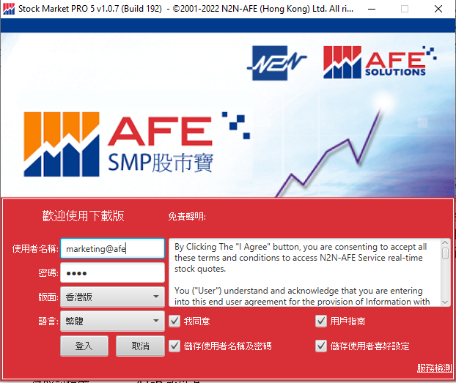

忘記密碼

如用戶忘記密碼或使用者名稱，請致電客戶服務熱線 2329 2188，我們將協助您重設密碼或查詢使用者名稱。

第三章 畫面介紹

第一節 綜合資訊欄


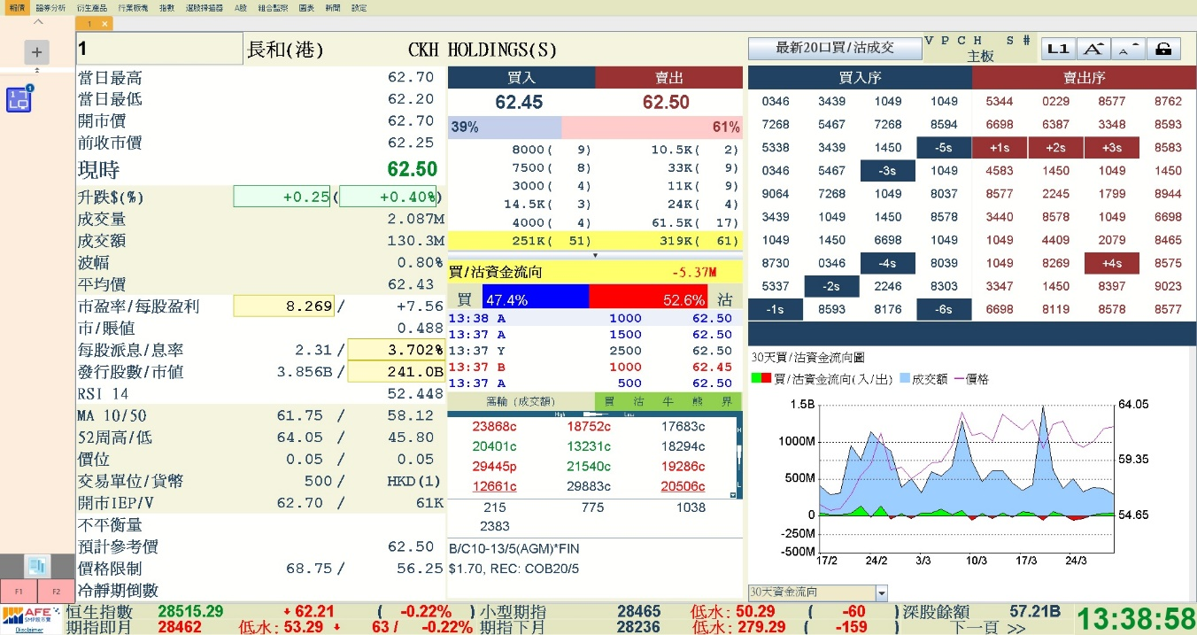

按「下一頁 >>」顯示其他香港指數及大市資訊，包括：
恒生指數 (恒生指數) | 期指即月 (恒生即月期指)
小型期指 (小型恒生即月期指) | 期指下月 (恒生下月期指)
標普大型 (標普香港大型股指數) | 標普創業 (標普香港創業板指數)
恒生國指 (恒生中國企業指數) | 香港中資 (恒生香港中資企業指數)
國期即月 (恒生中國企業指數即月期貨) | 恒生綜合 (恒生綜合指數)
綜合大型 (恒生綜合大型股指數) | 綜合中型 (恒生綜合中型股指數)
綜合小型 (恒生綜合小型股指數) | 上海綜合 (上海證券交易所綜合股價指數)
深證成指 (深圳證券交易所成份股價指數) | 滬深300
中華120 | 日經平均 (日經平均指數)
首爾綜合 (首爾綜合指數) | 盈富基金 (盈富基金)
滬股餘額 | 港股滬餘額
深股餘額 | 港股深餘額
總成交額 (港股市總成交額) | 恒生科技

第二節 港交所時間



綠色代表在綫，資料傳送非常穩定；紅色代表離綫，資料傳送中斷。

第三節 分割視窗功能

所有資訊功能視窗均可從主視窗分割，並可拖曳到主視窗外、電腦桌面上的任何位置。

長按視窗上方的標題列並拖曳，即可將該視窗移動到電腦桌面上主視窗區域以外的任何位置。

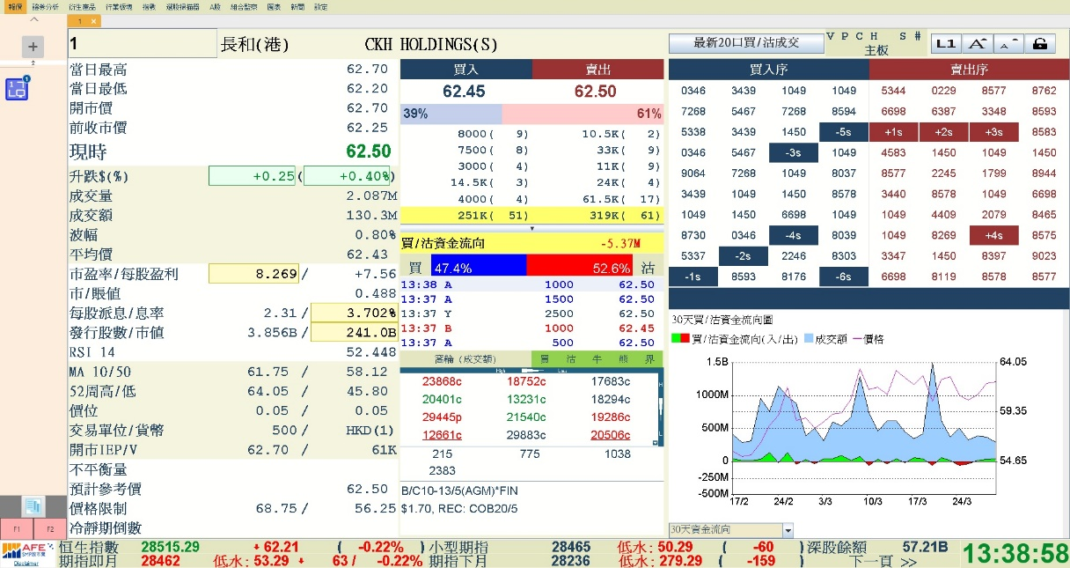

該資訊功能視窗從股市寶主視窗分割出來後，用戶便可自由放置視窗在電腦桌面上任何位置，方便監察股市動態。

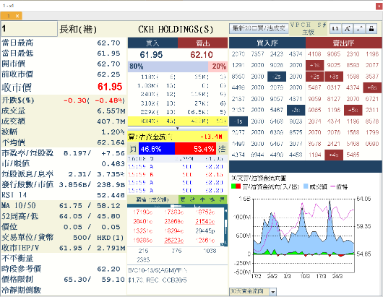
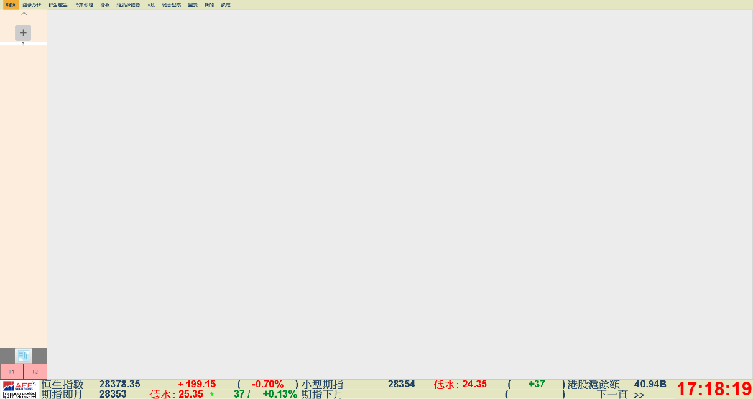

第四節 資訊功能視窗捷徑

捷徑列位於股市寶主視窗最左邊，分為上、中、下三部分，各類資訊功能以圖標顯示，用戶點撃捷徑列上的圖標便能快速切換資訊功能視窗。用戶可點擊圖標顯示隨時轉換至文字顯示。

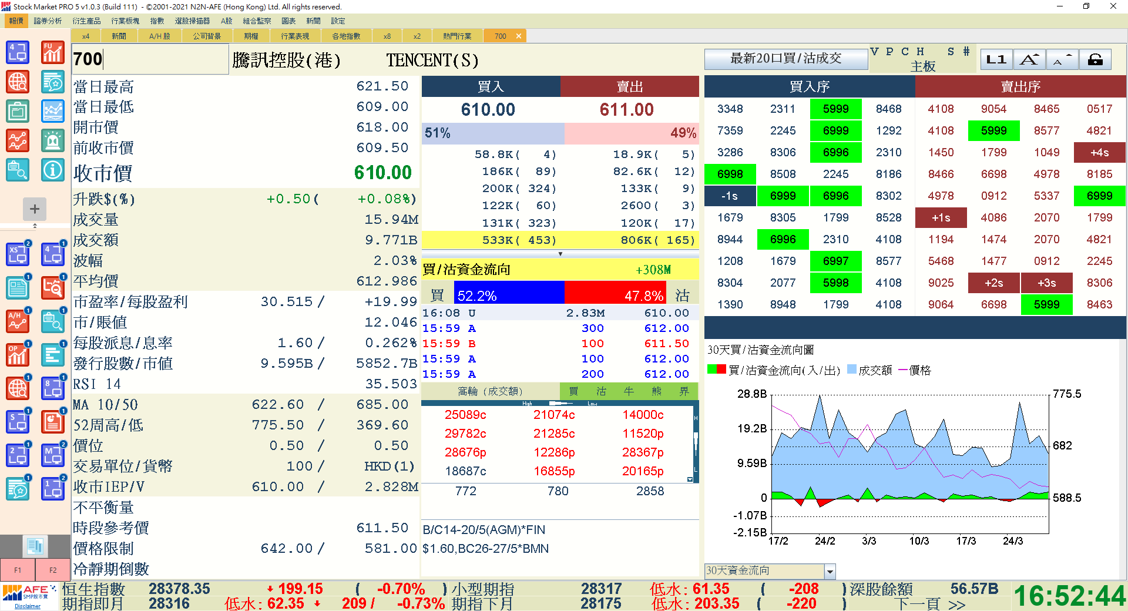
點擊以選擇以文字或圖標顯示資訊功能
點擊顯示已開啟的資訊視窗

捷徑列上部分為自選捷徑列，用戶可自選多達10個資訊功能並儲存作捷徑使用。成功加入捷徑後，用戶只需點擊捷徑圖標，該資訊功能便會自動開啟。

捷徑列中間部分為已開啟視窗捷徑列，已開啟之資訊功能視窗，其代表圖標會出現在此位置，圖標上周時顯示各資訊功能已開啟之視窗數目。

捷徑列下部分為已開啟功能及儲存版面捷徑格：點擊上方置中的方格，用戶能選擇各個已開啟的功能視窗並立即打開；而點擊底下的「F1」或「F2」方格能載入已儲存的版面，屬於該版面的資訊視窗會隨之彈出。

自選資訊功能視窗捷徑 (捷徑列上部分)

打開股市寶，點擊捷徑列上的「+」圖標。
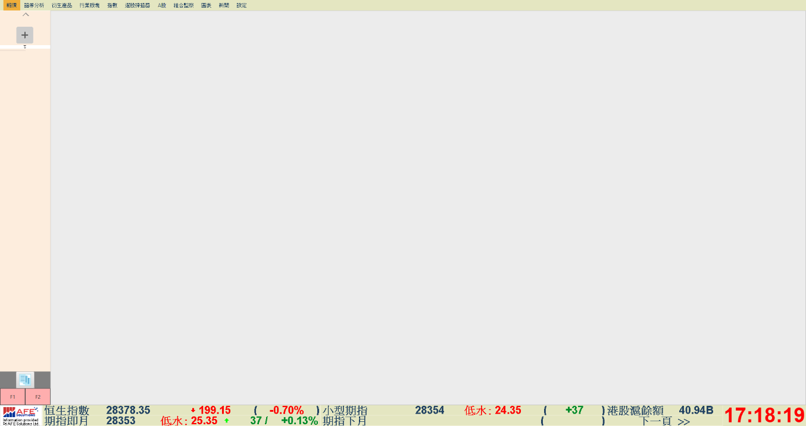

將代表各資訊功能視窗的圖標添加至已選捷徑名單，然後點擊「儲存」或「套用」，於是已選的圖標會出現在捷徑列上部分位置。
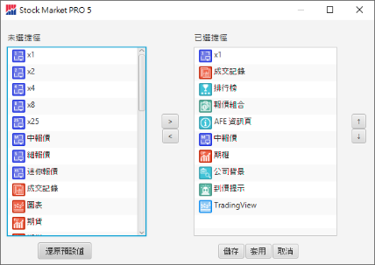
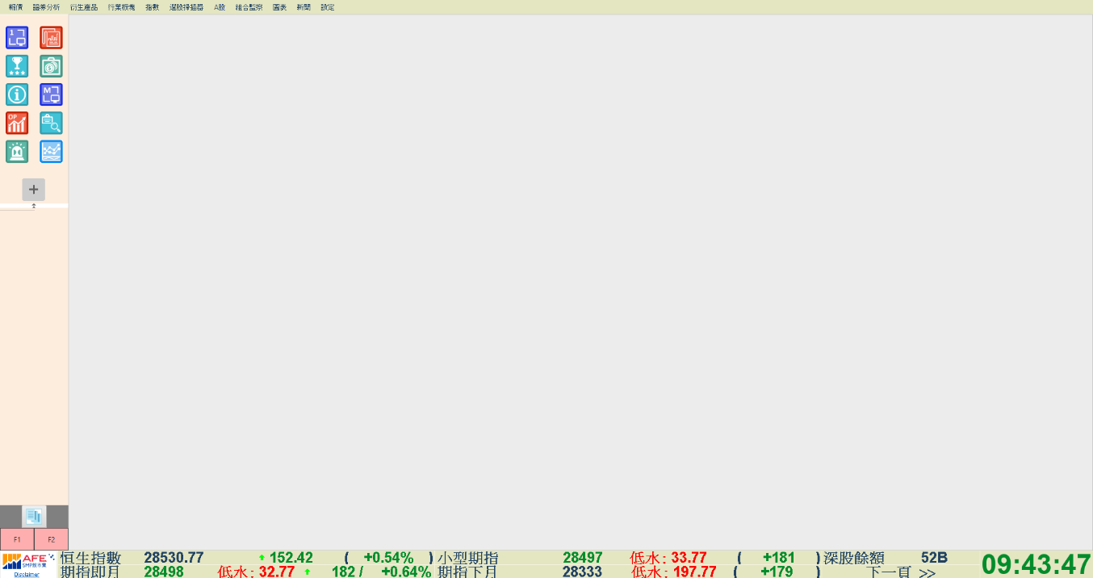

已開啟視窗捷徑列 (捷徑列中間部分)

已開啟之資訊功能視窗，其代表圖標會出現捷徑列中間位置。

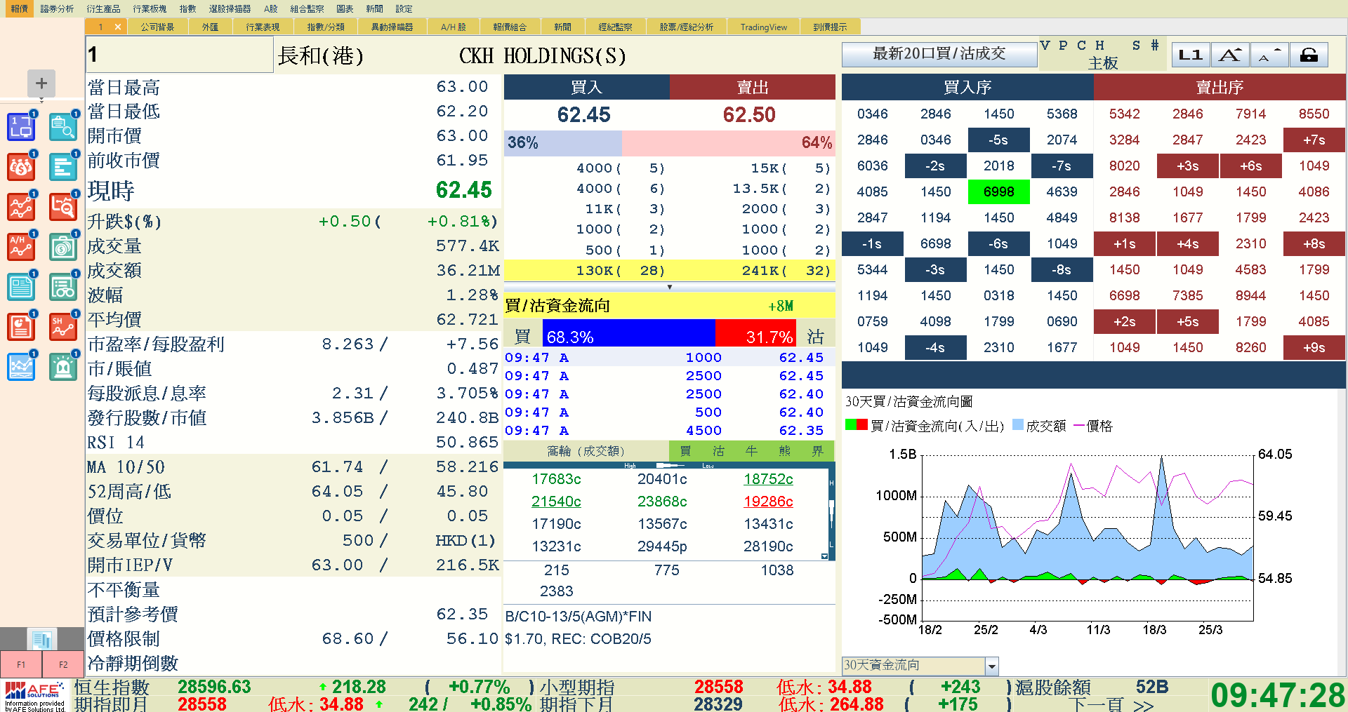

已開啟功能及儲存版面捷徑格 (捷徑列下部分)

點擊上方置中的方格，用戶能選擇各個已開啟的功能視窗並立即打開；而點擊底下的「F1」或「F2」方格能載入已儲存的版面，屬於該版面的資訊視窗會隨之彈出。

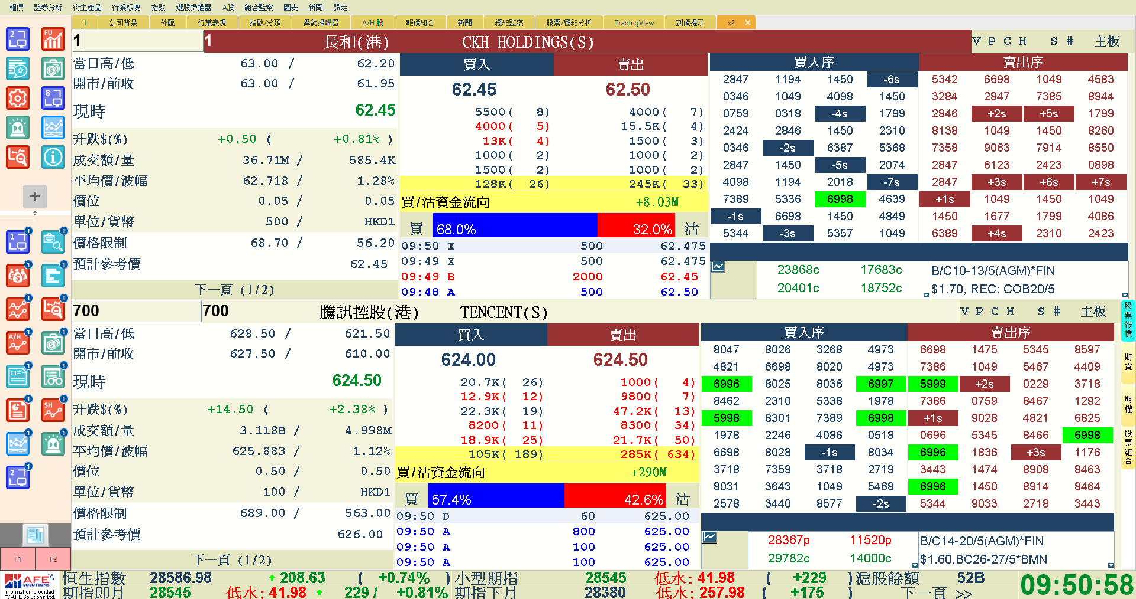

第五節 版面儲存功能

股市寶加強支援個人化設定，用戶可根據個人需要組合不同資訊功能視窗並保存於版面之中。

打開所有想要儲存的資訊功能視窗，點選功能表列的「設定」 「儲存版面」。

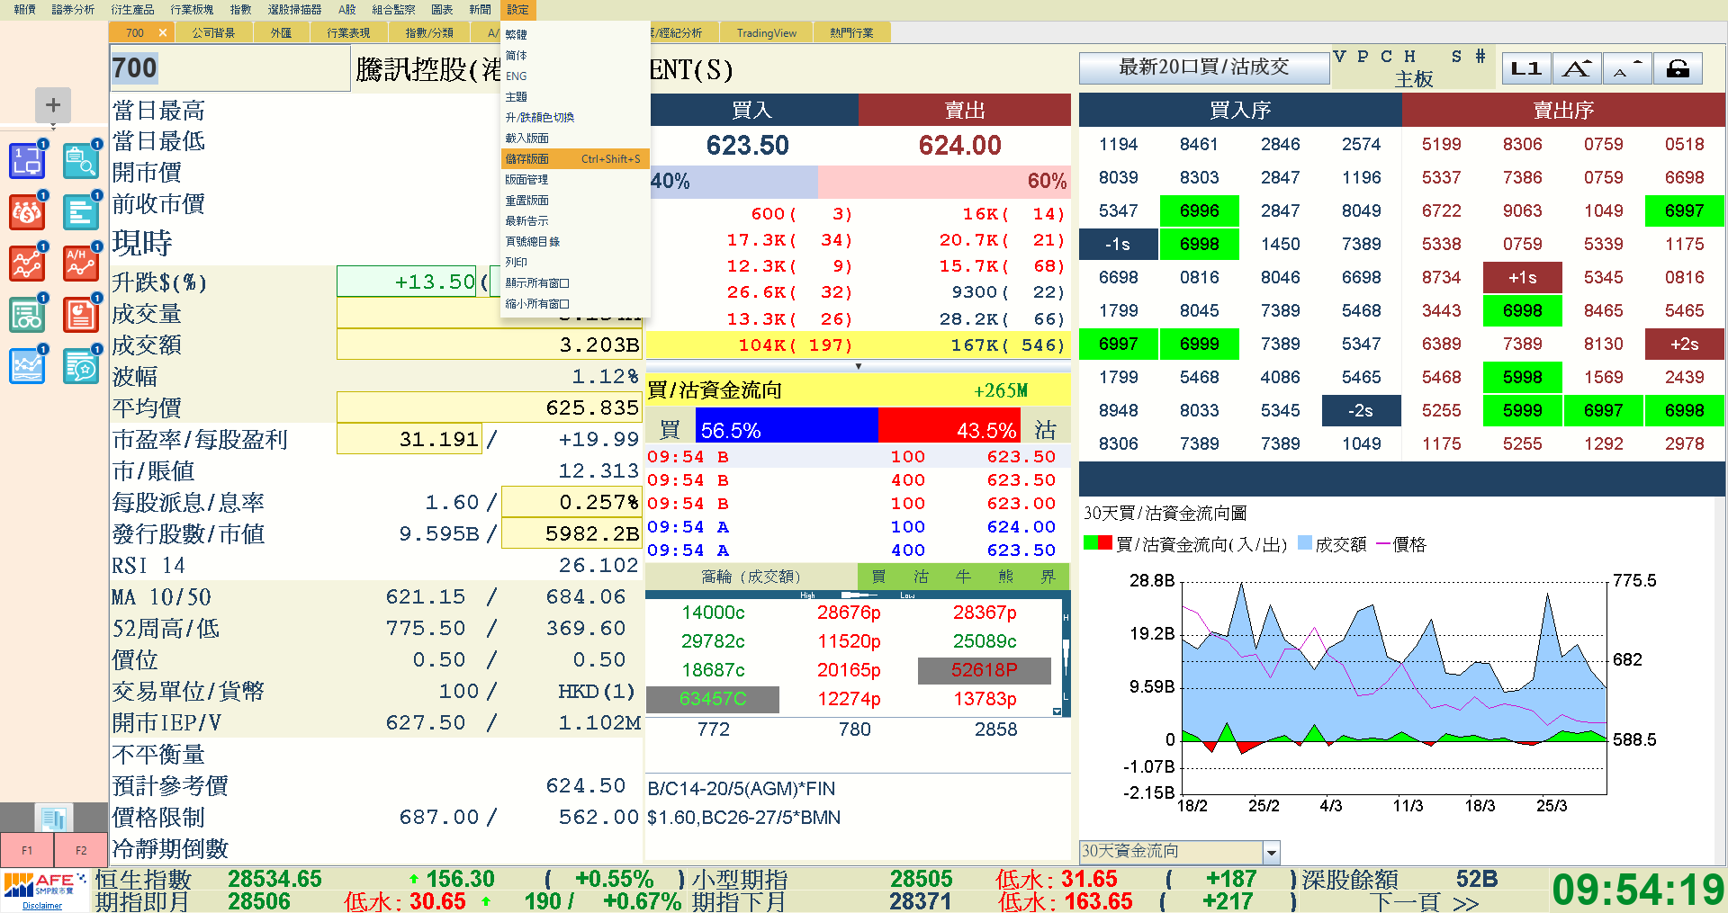

在彈出視窗填上專屬的佈局名稱作版面識別用途，然後按「OK」。

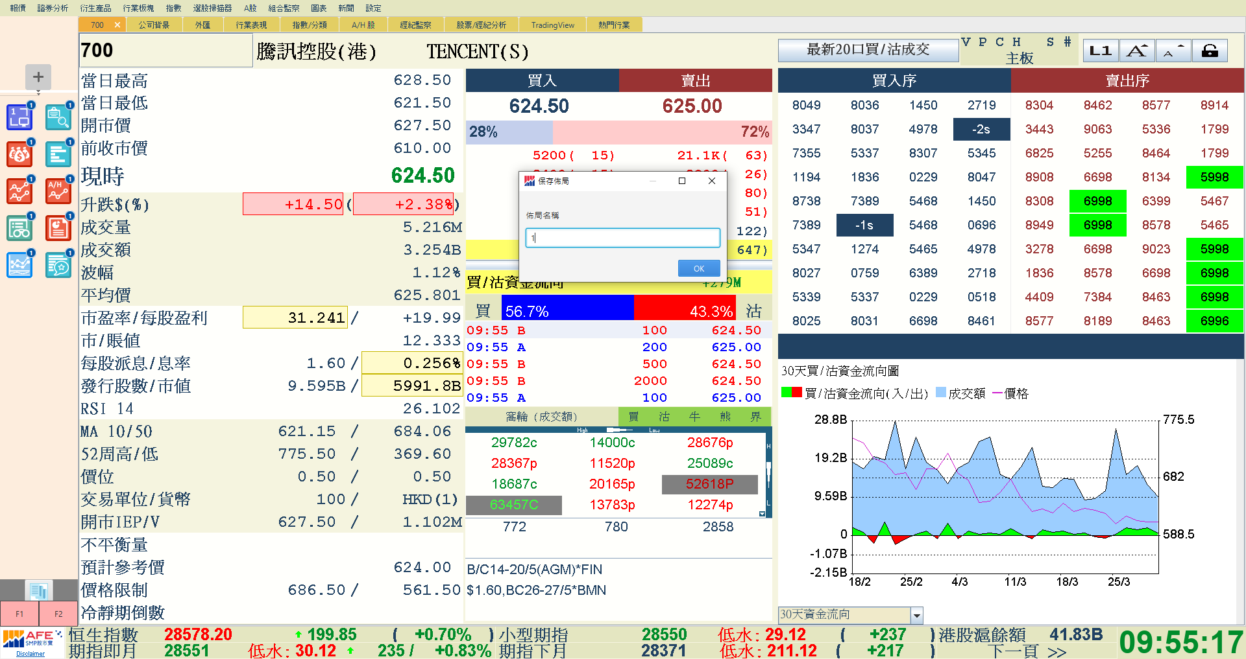

下一次重新開啟股市寶後，點選「設定」 「載入版面」 自定的佈局名稱，抑或點選主視窗左下其中一個顯示佈局代表數字的方格（F1, F2），所有儲存在該版面的資訊功能視窗便會自動彈出。


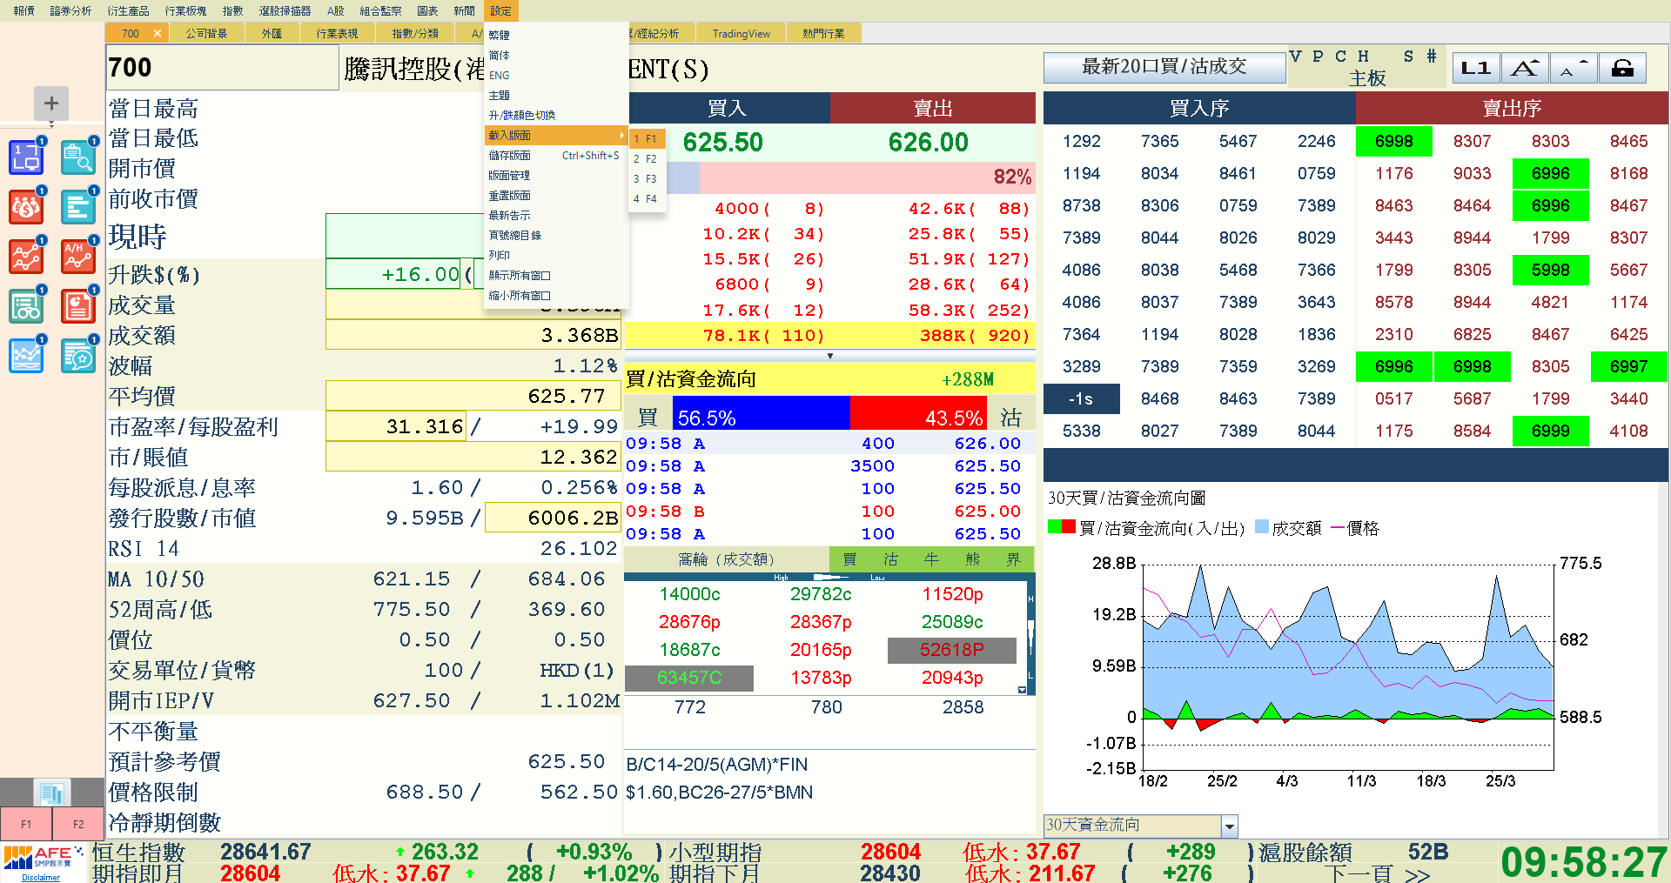

用戶也可以在「版面管理」刪除或者更改版面名稱。

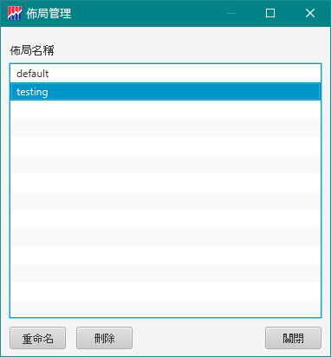
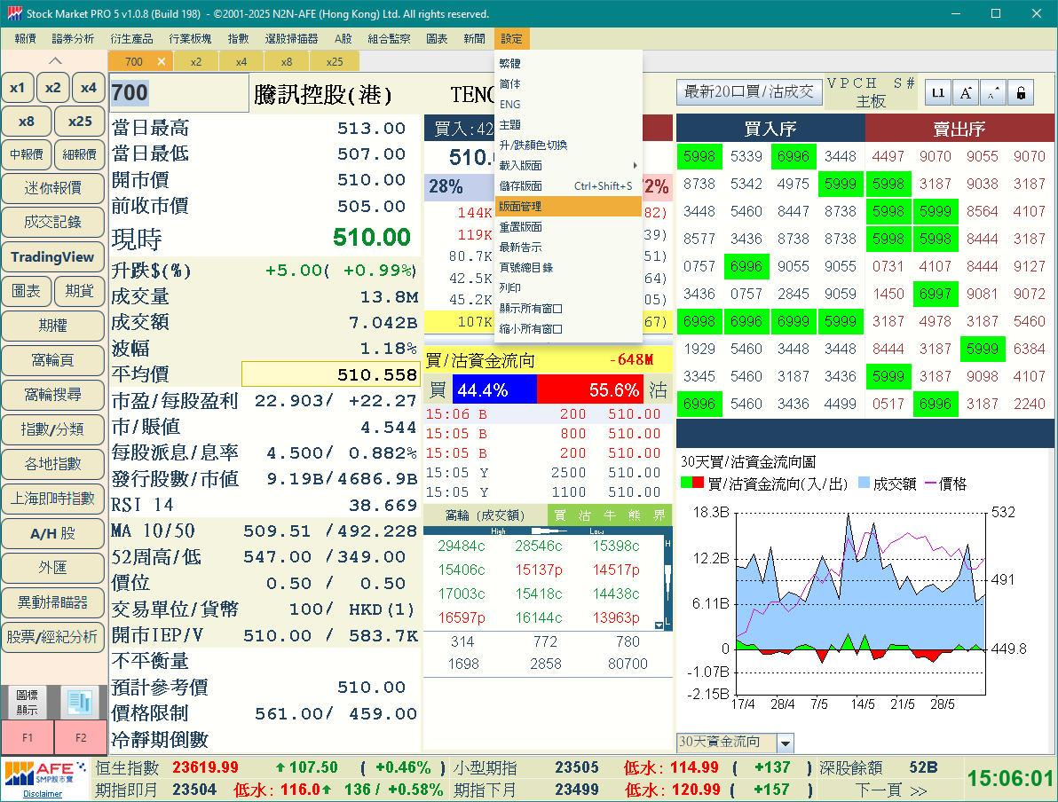

第四章 資訊視窗

第一節 個別股票 （x1 報價畫面）

個別股票視窗提供所有香港交易所上市公司的股票即時報價資訊，包括市盈率、息率、市價/帳面值、溢價/折扣、槓桿比率、引伸波幅，趨勢強弱指數、移動平均數、預測數據等，更設有最新即時買賣委託動力指標，助用戶洞察大市對個別股票的取向。

鎖定版面功能 – 啓用後，報價畫面將維持固定尺寸，不隨程式視窗縮放而改變
畫面樣式 – 提供兩個不同版面設計
字體大小調整功能 – 點擊工具圖示可變更報價畫面文字大小
輸入股票代號
點擊揀選版面
點擊鎖定版面
字體大小調整

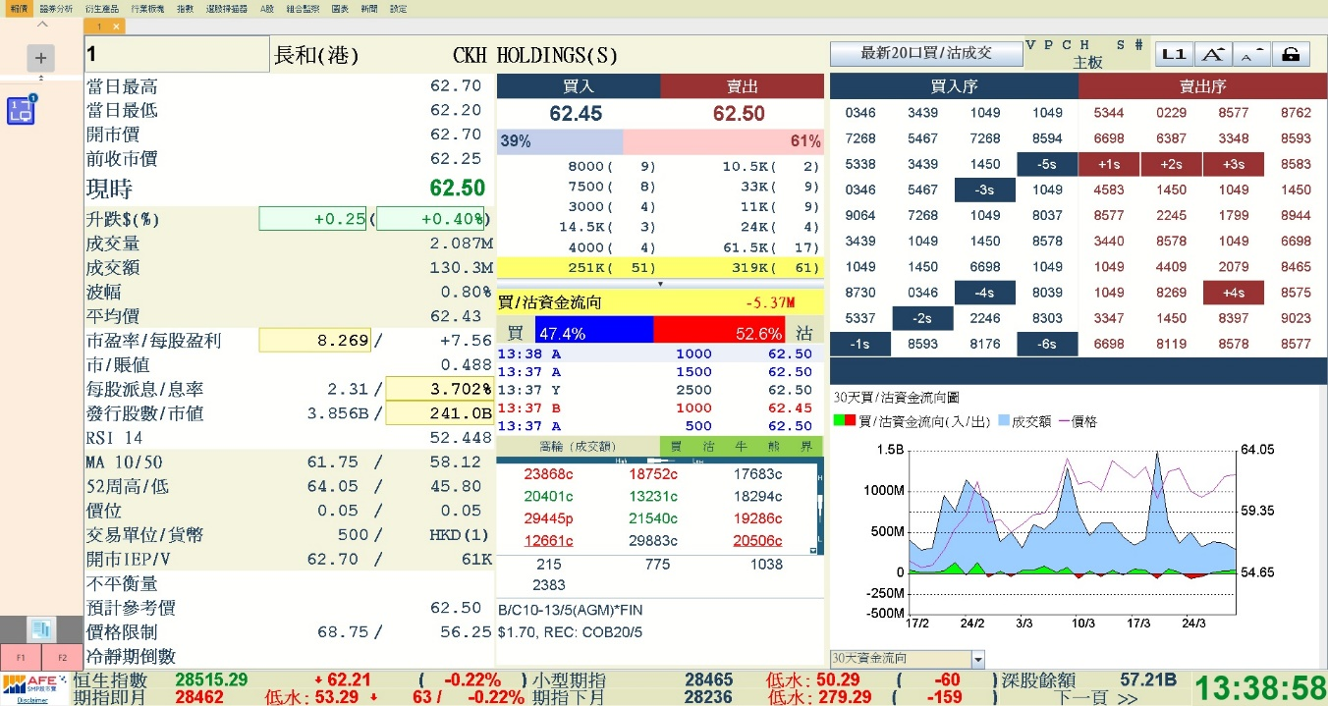

最新20口買/沽成交及經紀排序

「最新20口買賣成交列表」顯示最近20筆成交紀錄，每筆交易均標註「買盤」(A)或「沽盤」(B)類別，並提供20口買賣成交的總數量及總金額統計。

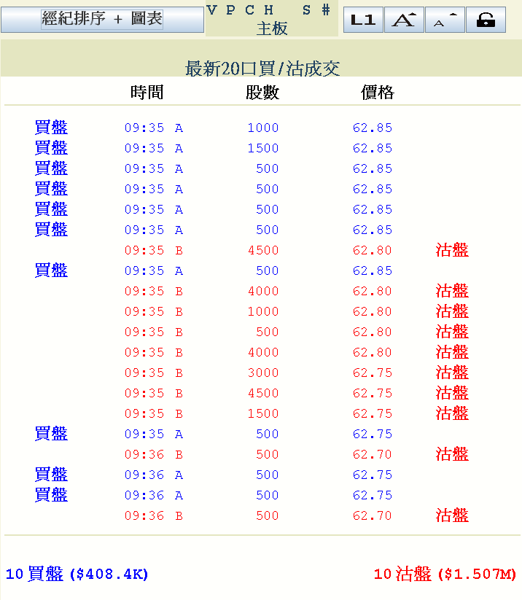
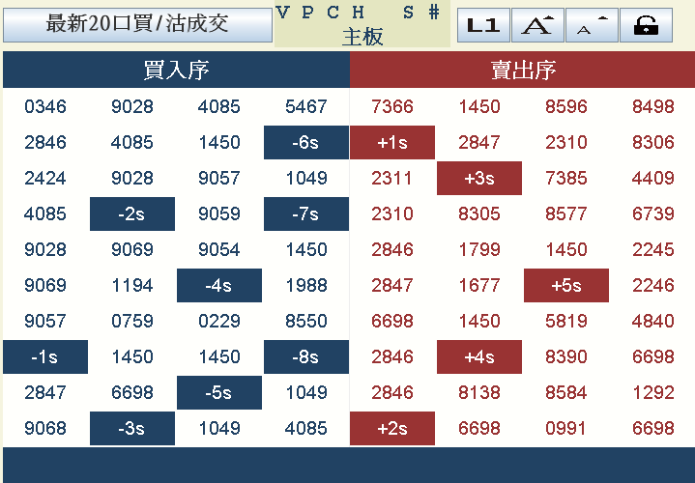
按一下滑鼠打開最新20口買/沽成交列表
記錄最新20口成交，在旁標明「買盤」(A)或「沽盤」(B)，並提供20口買/沽成交總數及金額

經紀排序

在「買入序」或「賣出序」上按一下滑鼠，經紀排序會立即以名稱顯示，再按多一下即顯示其編號。用滑鼠指向​​經紀編號，亦會顯示該經紀的名稱。

在「買入序」或「賣出序」上按一下滑鼠，經紀排序會立即以名稱顯示，再按多一下即顯示其編號
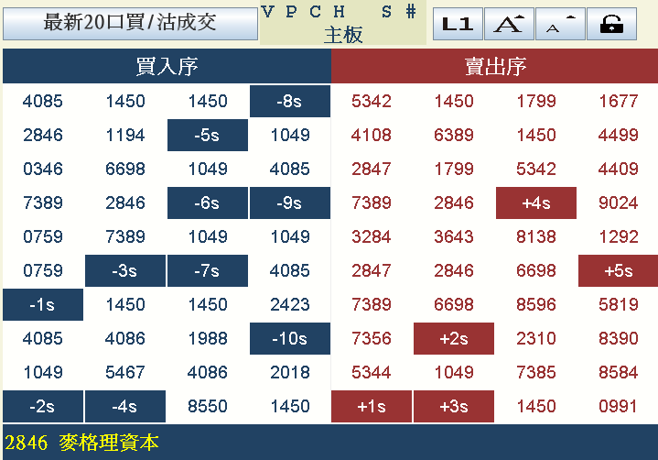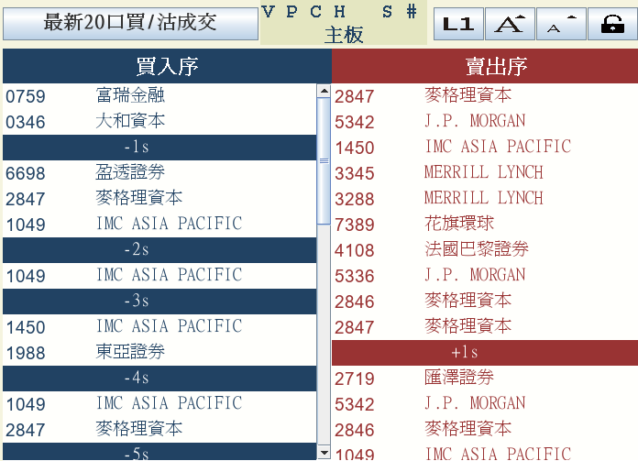
顯示不同價位的經紀排序
用滑鼠指向​​經紀編號，
便會顯示該經紀的名稱

在經紀排序內，綠色標記的經紀號碼代表港股通經紀。 兩間港股通經紀分別爲「中國投資信息」及「中國盈創市場服務」。

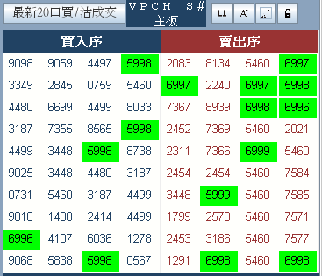

買入/賣出序

用戶可通過點擊排序欄位顯示對應價位。
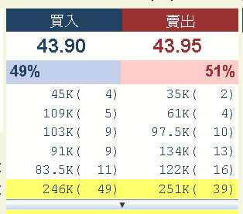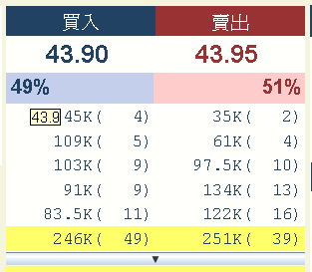
按一下顯示更多買入/賣出序價位

窩輪排序（跑馬仔）

窩輪排序顯示報價畫面中該股票的相關窩輪產品。用戶可依需求篩選不同類別的窩輪資訊。
用戶可選擇顯示的窩輪類別
報價畫面中，底線標示的窩輪編號代表是最活躍的窩輪之一。

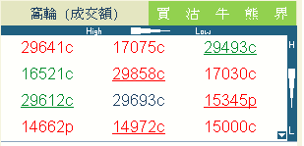

報價畫面中，底線標示的窩輪編號代表當前股票的最活躍的窩輪產品。

A 股報價
我們提供延遲A股報價。

A股報價的股票代號輸入指示：
延遲上海A股報價 – 在股票號碼前加“1”。例如：600600—>1600600 (青島啤酒)
延遲深圳A股報價 – 深圳在股票號碼前加“1”並用“0”

第二節 綜合畫面 （x2報價畫面）

用戶可同時打開兩隻不同股票 (或期指、期權、股票組合)的雙大利市視窗監察資訊。

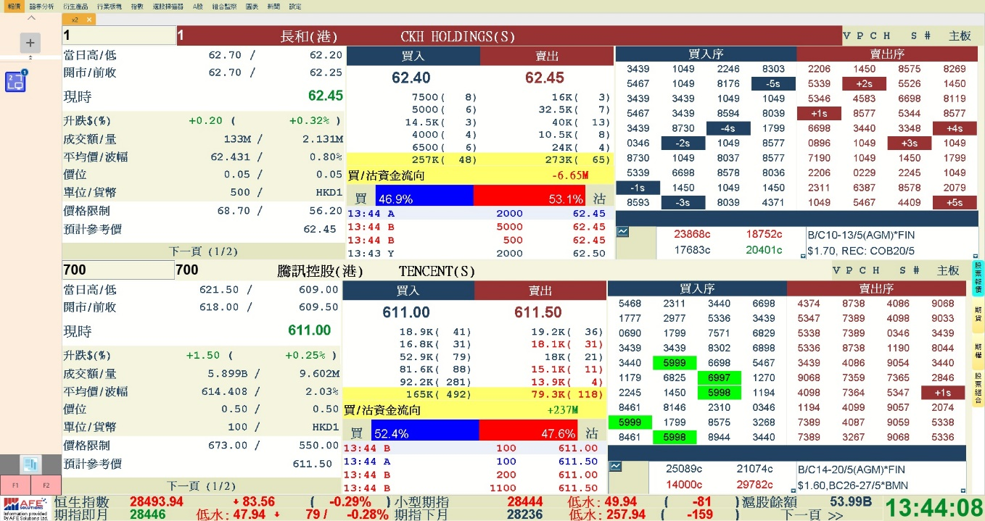
輸入股票代號
設定第二個畫面的介面

第三節 4格報價畫面（x4報價畫面）

除了原有的個別及綜合畫面，股市寶提供4格報價畫面，用戶可於一個視窗內同時監察4個股票的報價資訊，掌握股價走勢更勝從前。

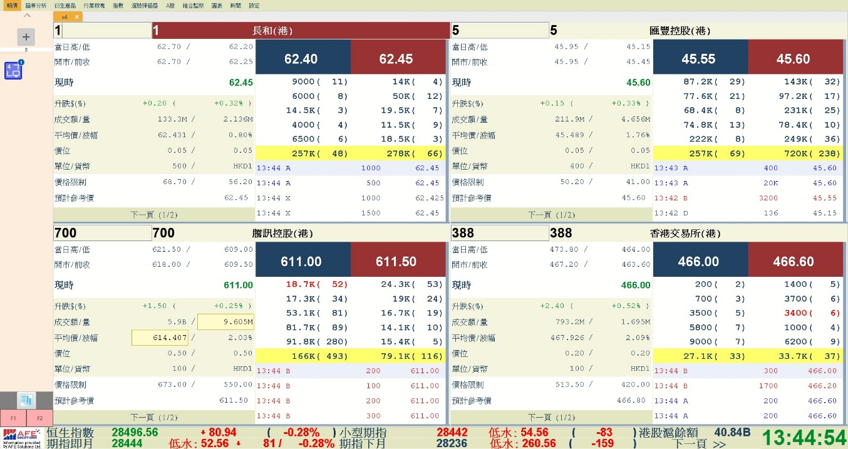
輸入股票代號

第四節 8格報價畫面（x8報價畫面）

股市寶8格報價畫面的報價位置以底色代表升(綠)/ 跌(紅)/ 持平(白色)，其中綠色和紅色各有三種深淺色階，以轉變率 ±3%、±3至5%、±5%或以上為階級，轉變率愈大，顏色愈深，升跌一目了然。

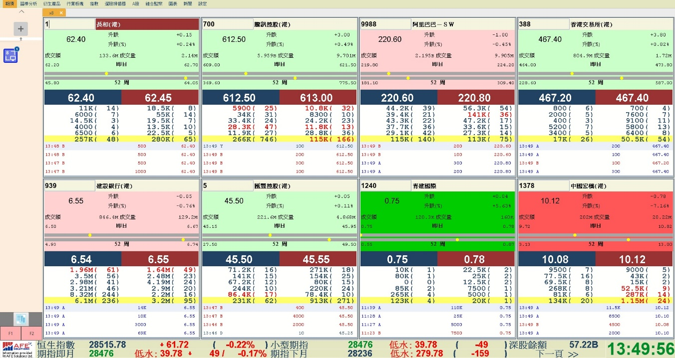
顯示現價在52周高/低範圍的位置

顯示現價在全日高/低
範圍的位置

綠色和紅色各有三種深淺色階，以轉變率 ±3%、±3至5%、±5%或以上為階級，轉變率愈大，顏色愈深跌

報價位置以底色代表升(綠)/ 跌(紅)/ 持平(白色)

第五節 25格報價畫面（x25報價畫面）

股市寶25格報價畫面的報價位置以底色代表升(綠)/ 跌(紅)/ 持平(白色)，其中綠色和紅色各有三種深淺色階，以轉變率 ±3%、±3至5%、±5%或以上為階級，轉變率愈大，顏色愈深，升跌一目了然。

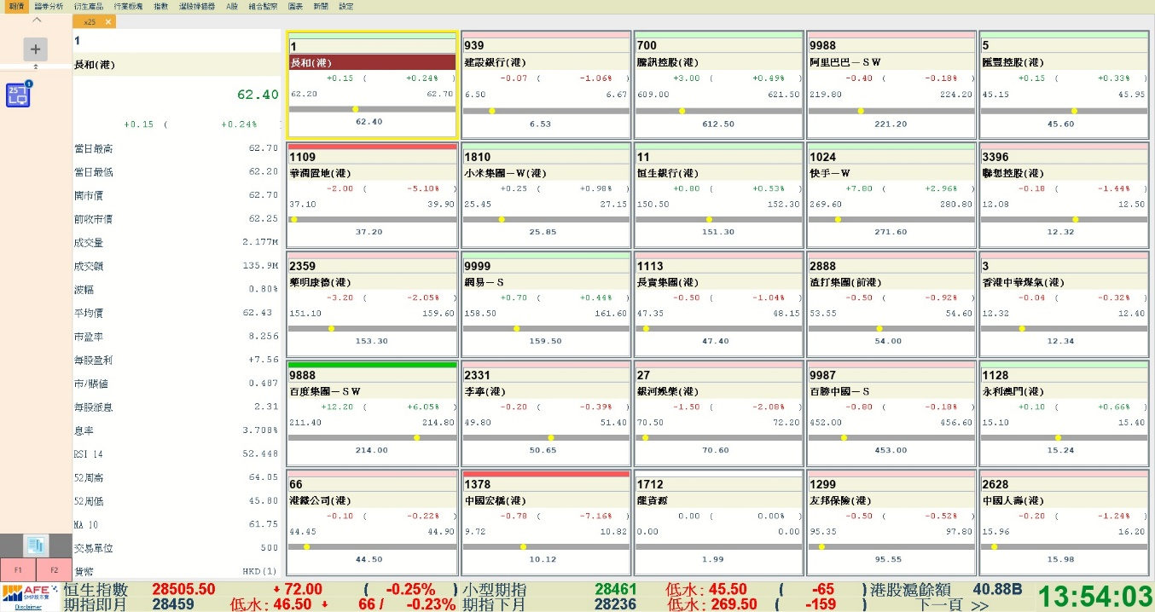
綠色和紅色各有三種深淺色階，以轉變率 ±3%、±3至5%、±5%或以上為階級，轉變率愈大，顏色愈深跌
報價位置以底色代表
升(綠)/ 跌(紅)/ 持平(白色)
顯示現價在全日高/低範圍的位置
左擊兩下顯示詳細股價資訊

第六節 中、細及迷你可分割報價視窗尺寸

可分割報價視窗提供中、細及迷你3種尺寸選擇，它們可從主視窗分割開去，並自由放置在主視窗外、電腦桌面上的任何位置追蹤股票實時走勢。

中: 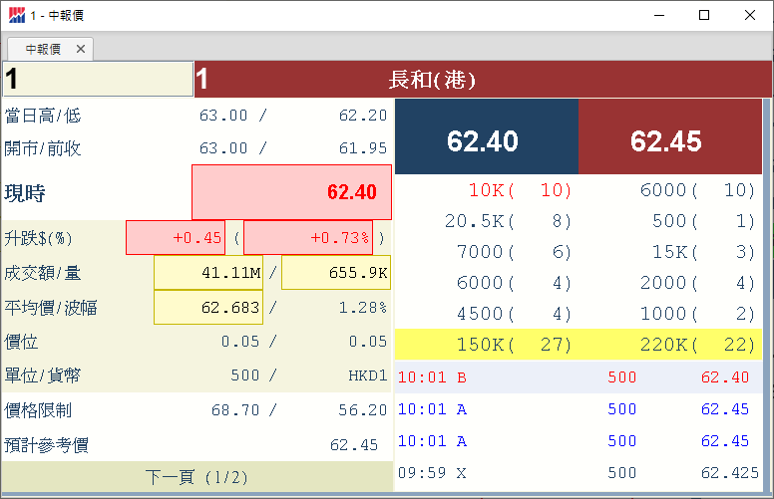 細: 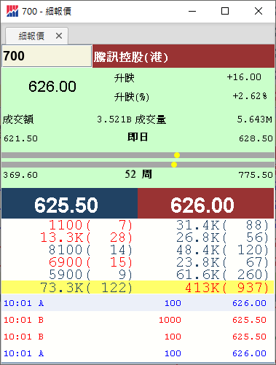

迷你: 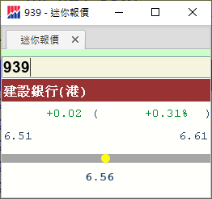

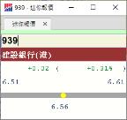
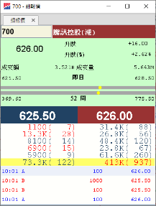
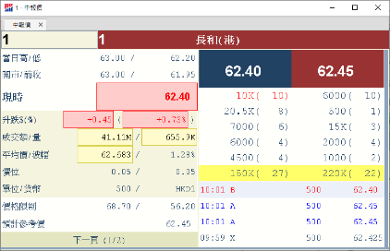
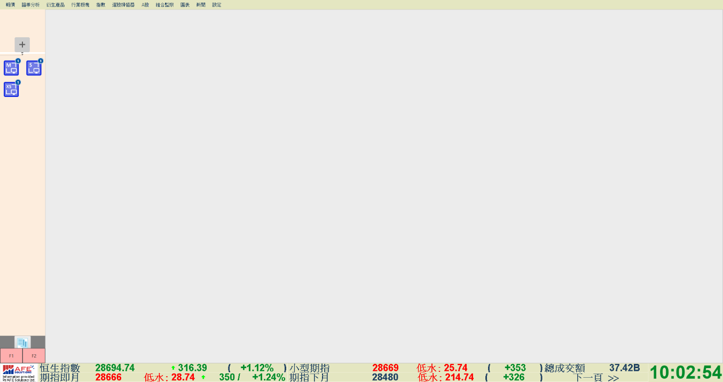

第七節 同時開啟多個報價視窗

用戶可在主視窗上開啟多達6個主報價視窗，而中、細及迷你這3種尺寸的報價視窗用戶更可同時各開啟多達10個追蹤股票走勢。

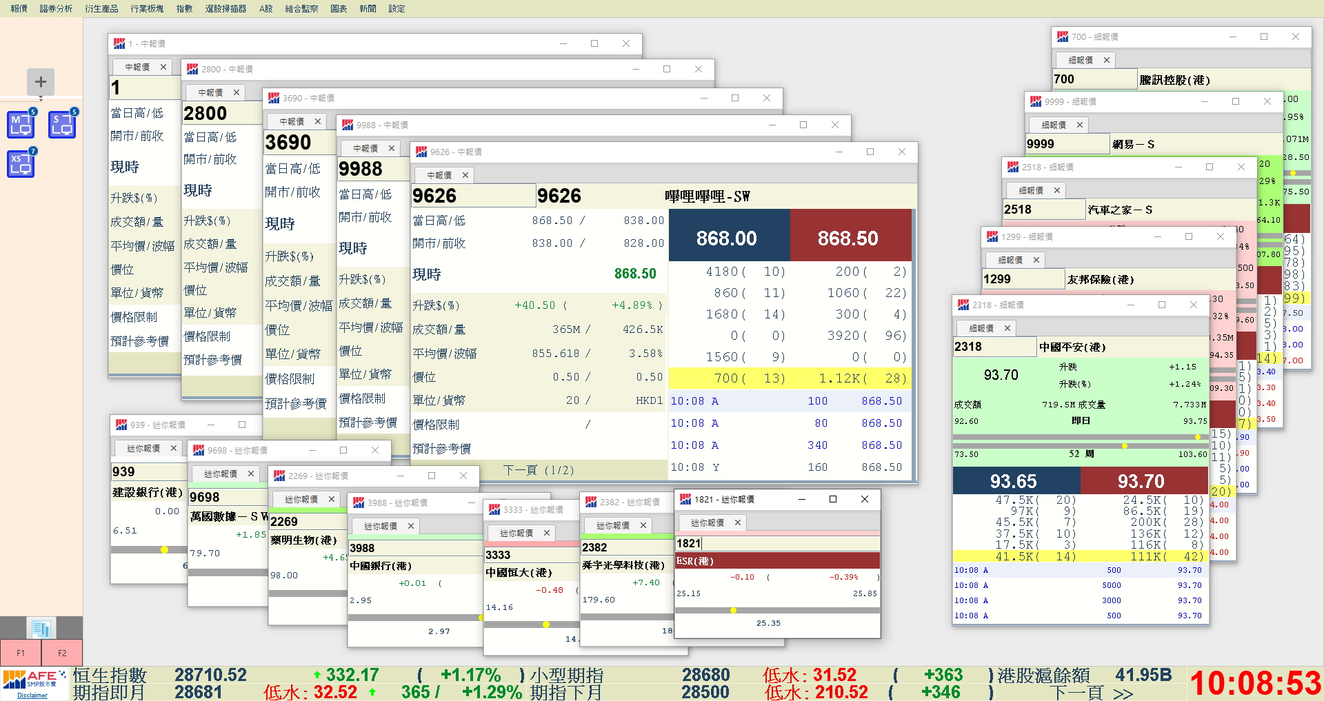

第八節 暗盤報價

此功能提供即時輝立及富途的暗盤報價。客戶下拉式表單選擇新股，該新股之暗盤報價頁隨之打開，現價、升跌幅、成交量、買入、賣出額等資訊一覽無遺。

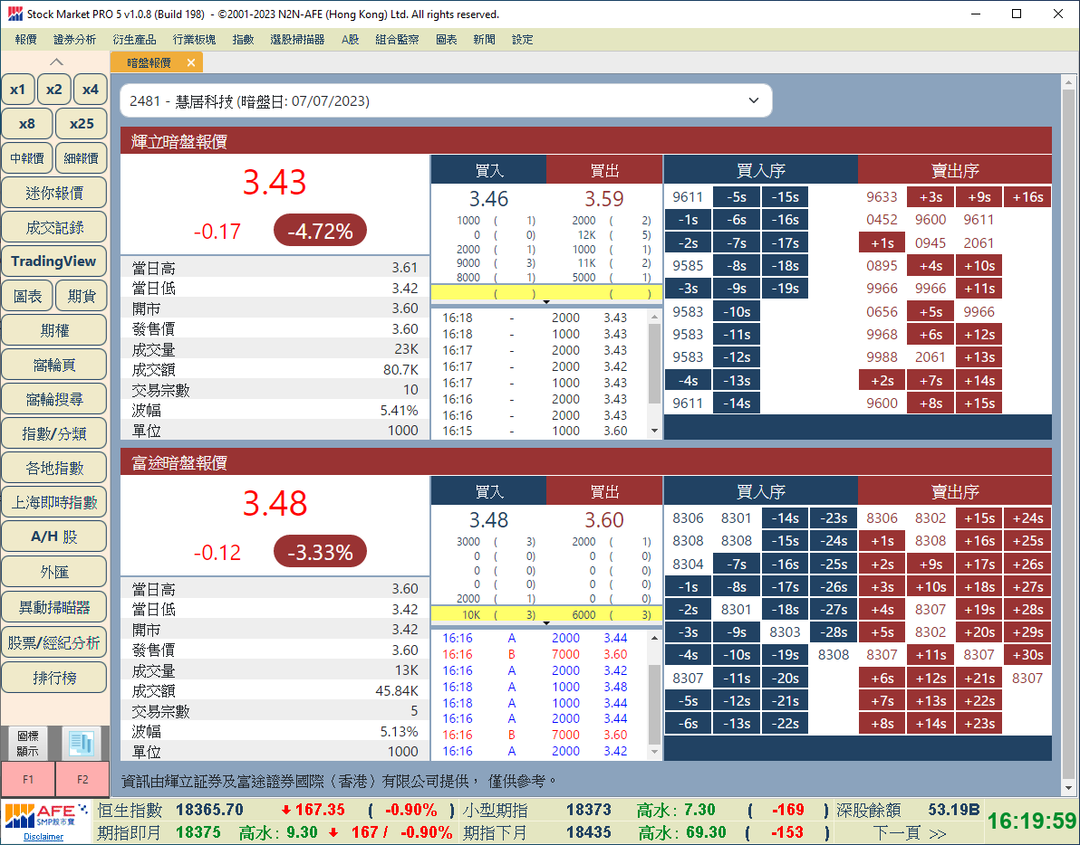
第五章 功能視窗
下拉式選單選擇新股

股市寶支援一系列的功能助用戶抓住每個股市投資機會。

第一節 成交紀錄

此功能記錄了所有股票的全日成交時間、成交量及成交價，揭示股票交易之分佈形勢，而成交價及成交量之分佈形勢亦即時以棒狀圖顯示出來。VWAP (加權平均價)為用戶計算出特定股票在用戶指定時段內的加權平均價，助用戶偵察突如其來的市場走動。

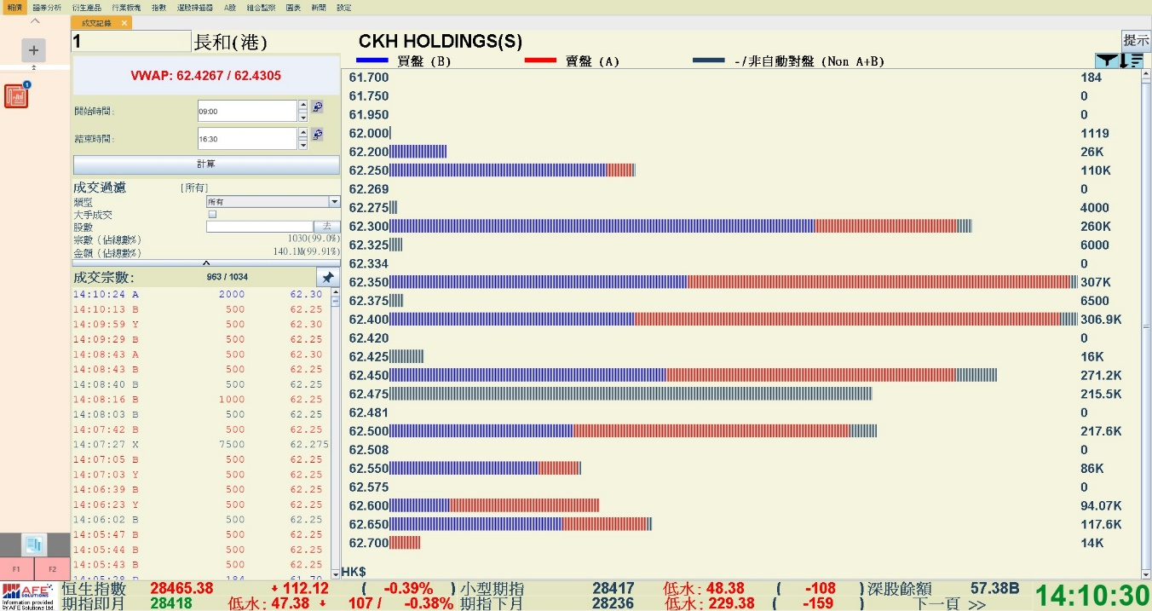
過濾成交/更改順序
自動對盤成交/所有成交

記載全日所有股票的成交時間、成交量及成交價
圖表顯示成交價及成交量
VWAP﹙加權平均價﹚- 在指定的時段內運用逐筆交易之成交價及成交量計算出加權平均價

第二節 公司背景

用戶可透過上市公司的資料作進一步分析，提供資料包括業務簡介、動向及業績報告。

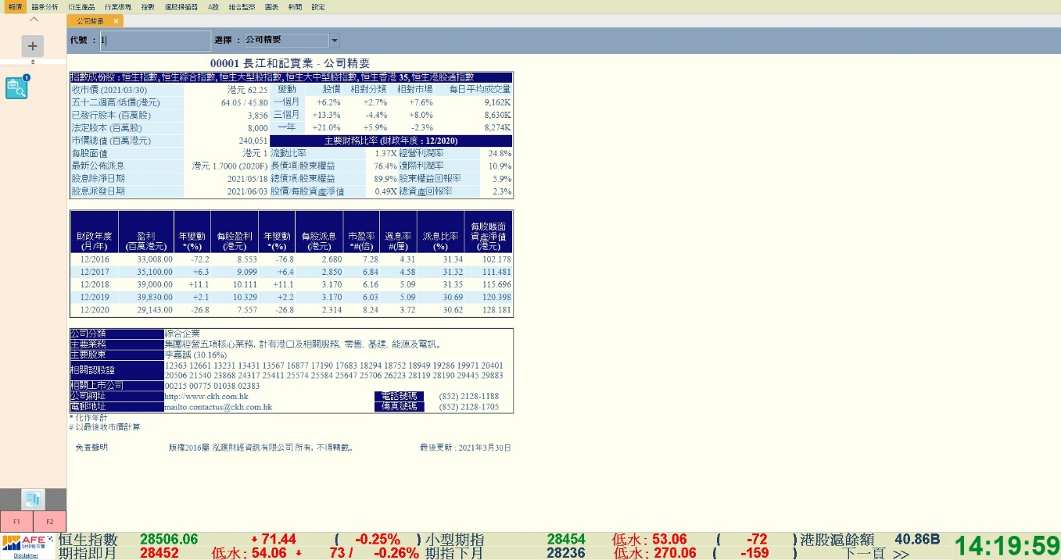
輸入股票代號

按選擇不同的財務報告

派息記錄也可以在公司背景- 派息（其他權益）記錄內查詢。

第三節 經紀監察

用戶可使用此功能追蹤經紀行買入和沽出的股票名稱、價格及排序詳情，所有數據均以實時顯示。在經紀編號上按一下滑鼠的左鍵，經紀監察畫面便會立刻顯示出來。

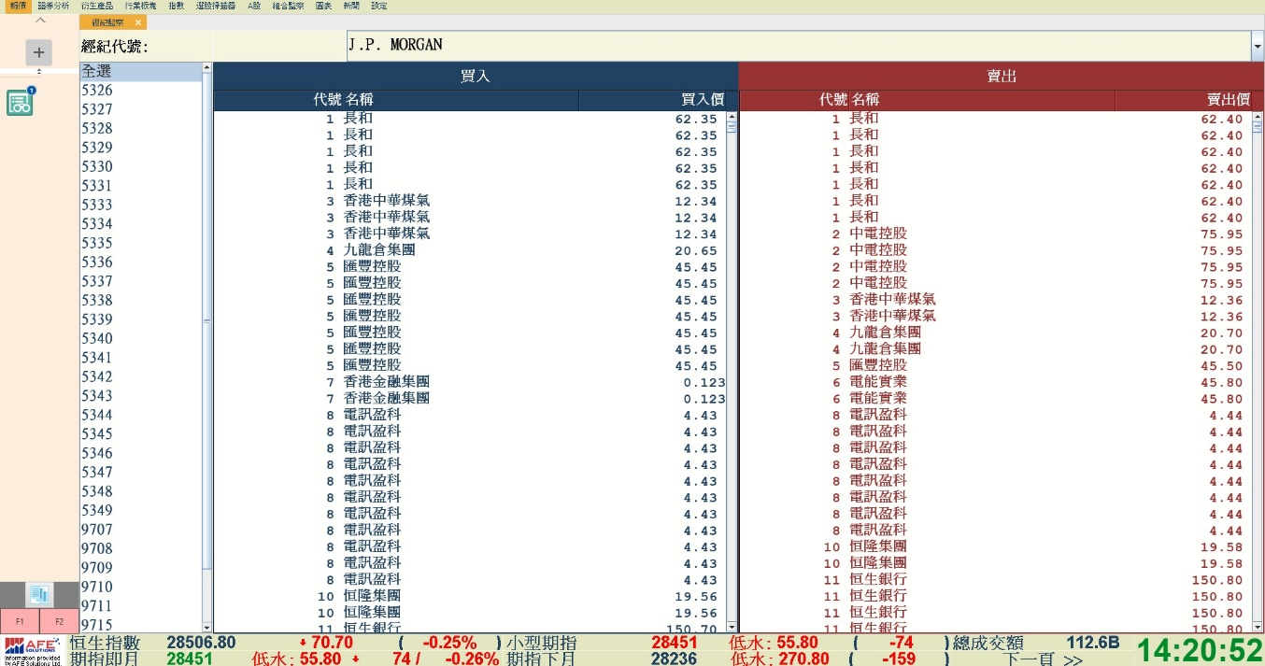
顯示個別經紀行買入和沽出的股票名稱、價格及排序詳情

輸入經紀編號或從選單中選擇經紀名稱

選擇該經紀的
相關經紀編號

第四節 排行榜

用戶以使用此功能以不同的分類條件排列股票，可供選擇的分類條件包括升幅最大股票、成交量最大股票、成交最活躍股票等，揀選後符合該條件的名列最前二十隻股票便會排列出來，此排行榜會不停更新，助用戶作出清晰又準確的比較。

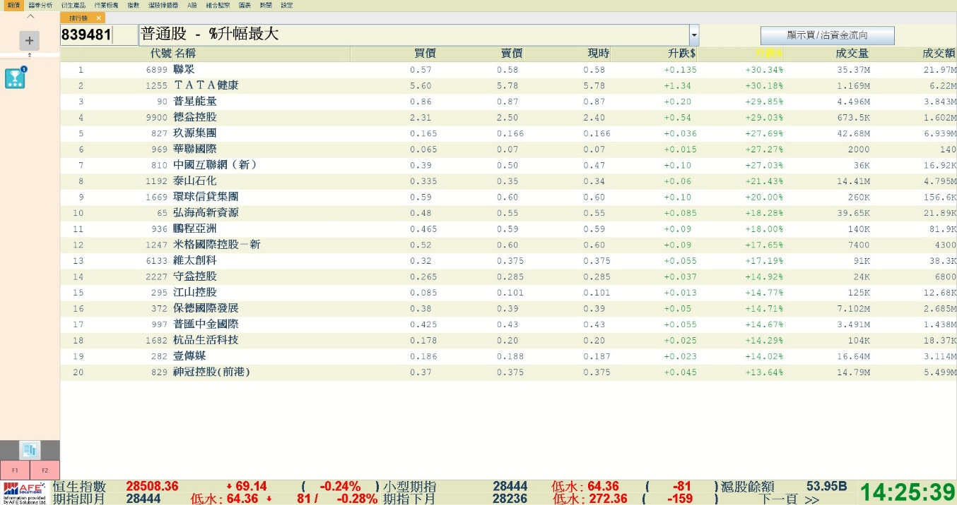
按一下便可查看個別股票的詳盡報價資料

可選擇以買/沽資金流向或成交量顯示

輸入頁號或從選單中選擇排行榜條件

第五節 AFE資訊頁

用戶可在此頁查詢各類股票資訊，只需輸入頁號，相關資訊盡在眼前。

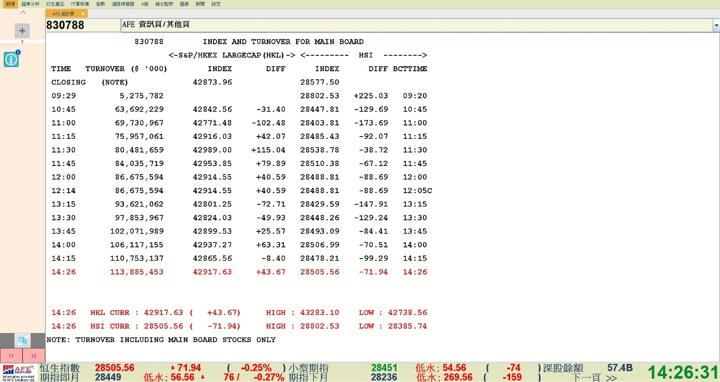
輸入頁號或從選單中查閱各類資訊

第六節 四度空間
此功能以湯氐理論的四度空間分析股票走勢。用戶可自定時間間隔及提示，方便觀察價格動態。

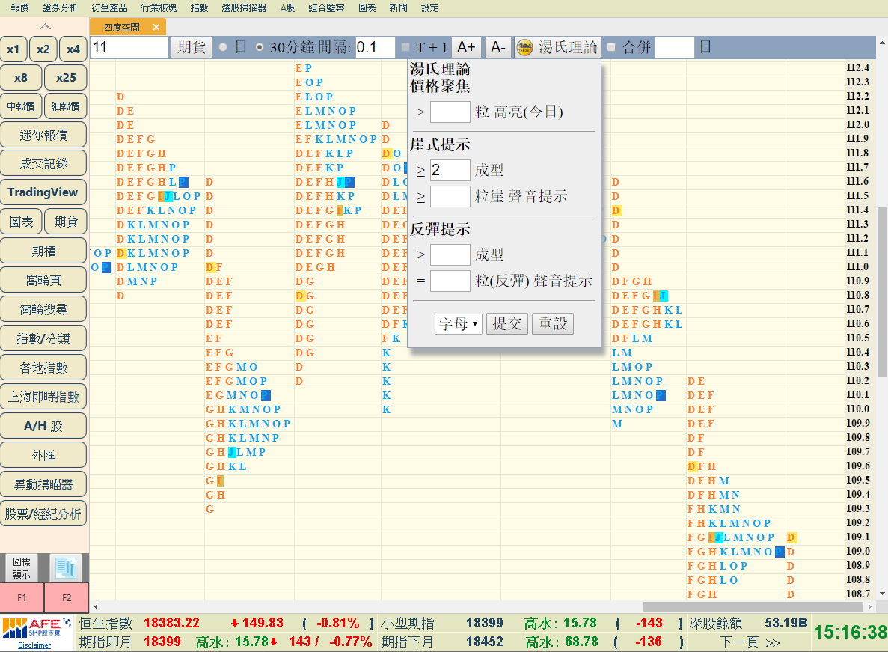

第七節 期貨

此功能提供股票，指數期貨的即時報價、指數期貨的未平倉合約、溢價及其現金值等數據。


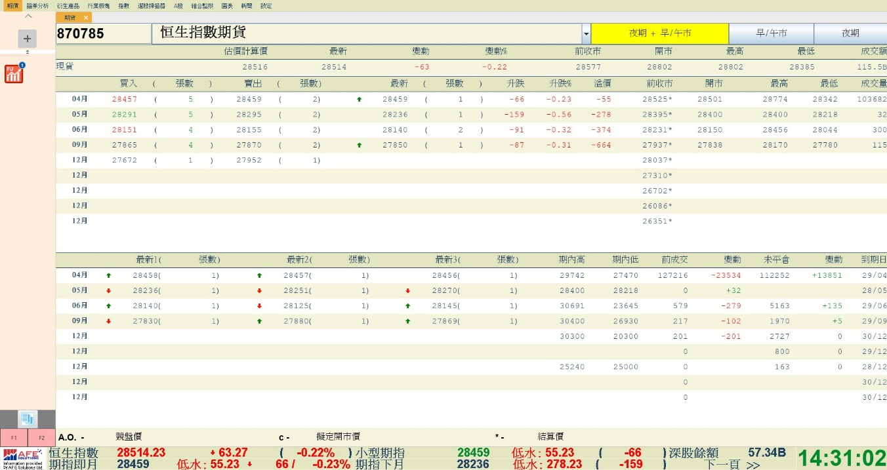
輸入頁號或從選單中查看期貨資料
可選擇早/午市或夜期

第八節 期權

此功能提供股票，指數期權的即時報價、指數期權的未平倉合約、溢價及其現金值等數據。

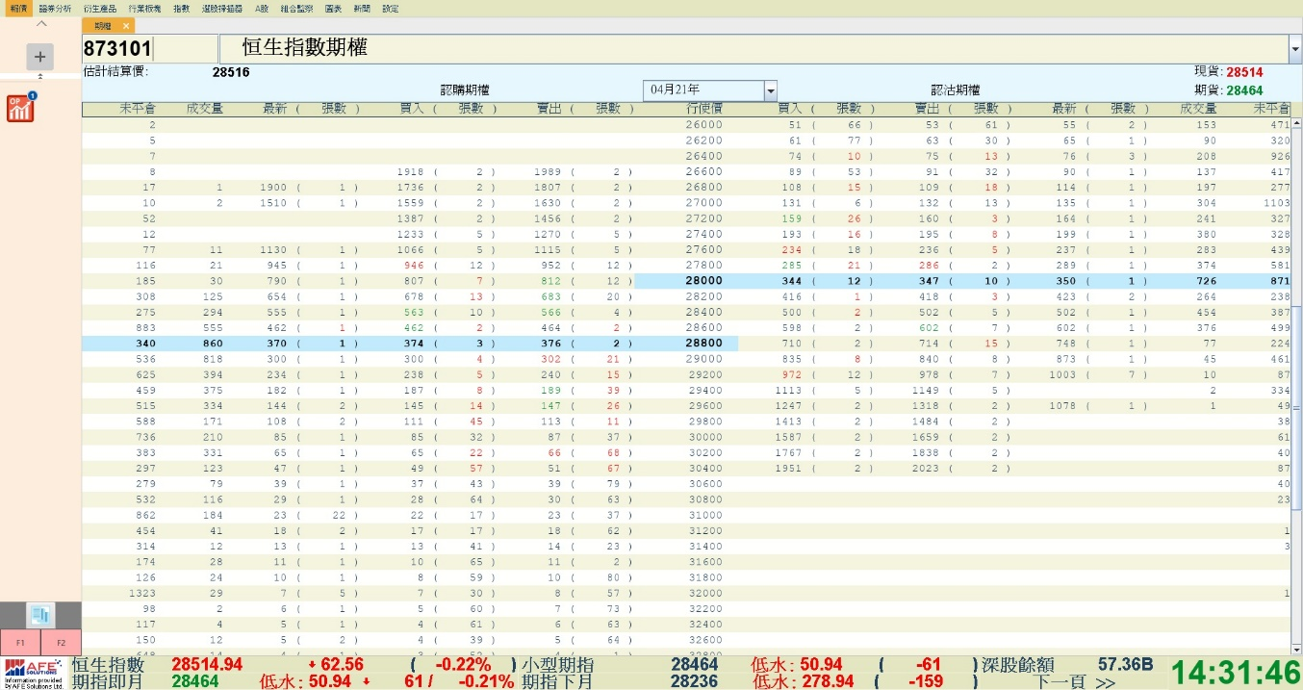
輸入頁號或從選單中查看期權資料
選擇期權到期日

第九節 外匯

此功能提供外匯及貴金屬報價數據外，還提供存款利率、銀行同業拆等數據，讓客戶了解最新的外匯市場情況。

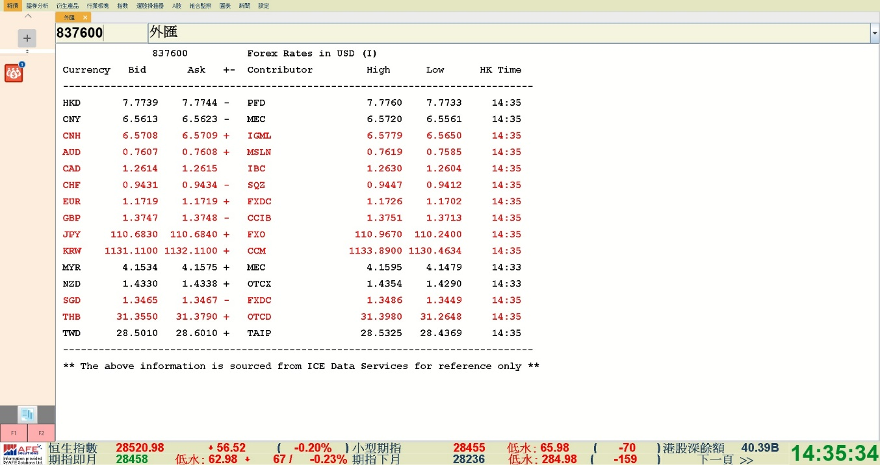
輸入頁號

837600 | 外匯兌美元報價 (1)
837601 | 外匯兌美元報價 (2)
837602 | 外匯兌港元報價 (1)
837603 | 外匯兌港元報價 (2)
837604 | 外匯交差價
837605 | 港元遠期利率
837606 | 港元同業拆息
837607 | 貴金屬價格
837900 | 大新銀行外匯港元價
837901 | 大新銀行外匯美元價
837902 | 大新銀行外匯存款及最優惠利率

第十節 窩輪頁

窩輪頁助用戶全面監察及比較個別股票的所有窩輪走勢。

輸入股票代號

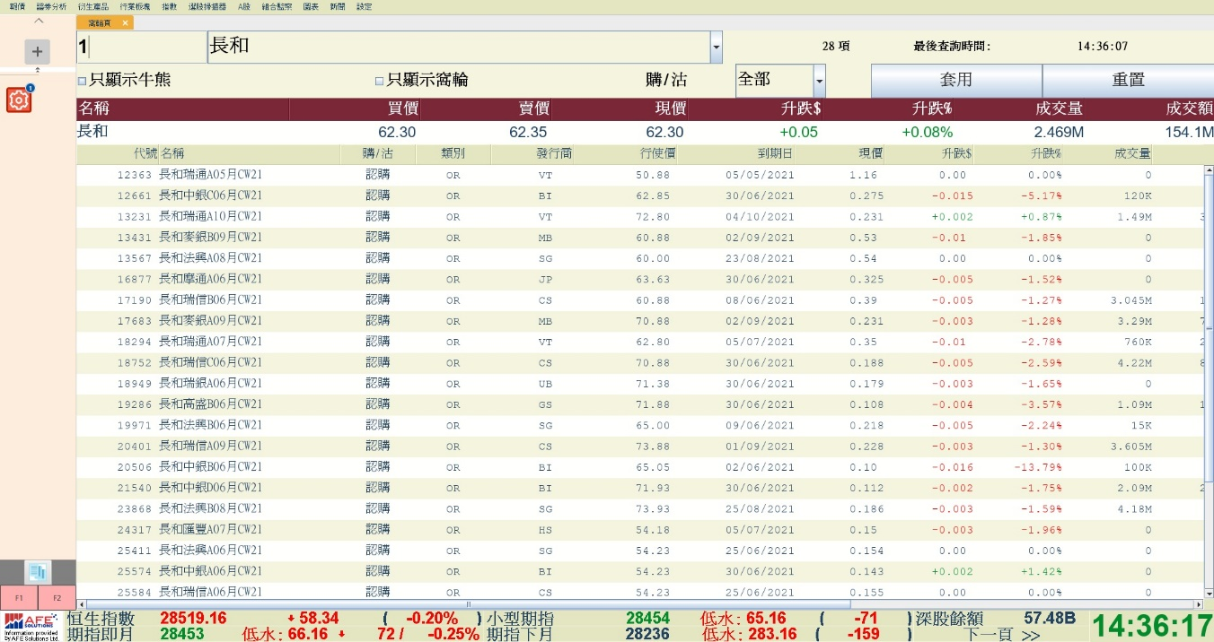
顯示該股票的窩輪，按一下便可查看詳盡報價資料

按喜好選擇窩輪篩選條件

第十一節 窩輪搜尋

用戶可在此頁輸入或選擇各種篩選條件如發行人、實際槓桿數據以搜尋出個別股票之中合符該篩選條件的窩輪。

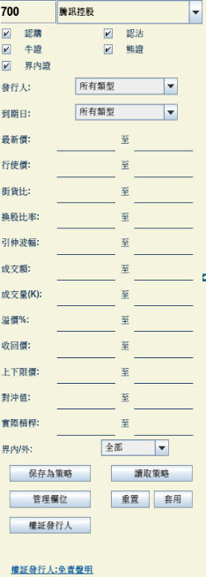
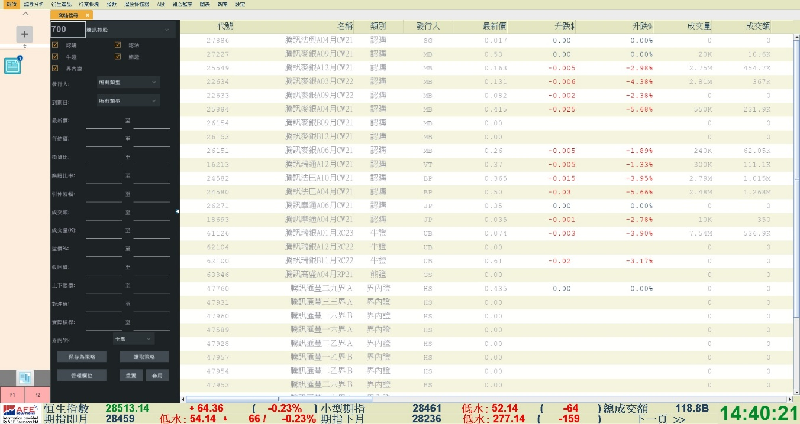
輸入/選擇篩選條件搜尋窩輪

輸入股票代號
顯示該股票的窩輪，按一下便可查看詳盡報價資料

第十二節 熱門行業

在波動的投資環境，熱炒板塊是投資者最感興趣的資訊之一。用戶可在此頁按成交額或升/跌幅排列市場板塊，系統同時自動會列出該板塊的十大市值股票，用戶可迅速掌握大戶於各板塊的投資取向，市場焦點一覽無遺。

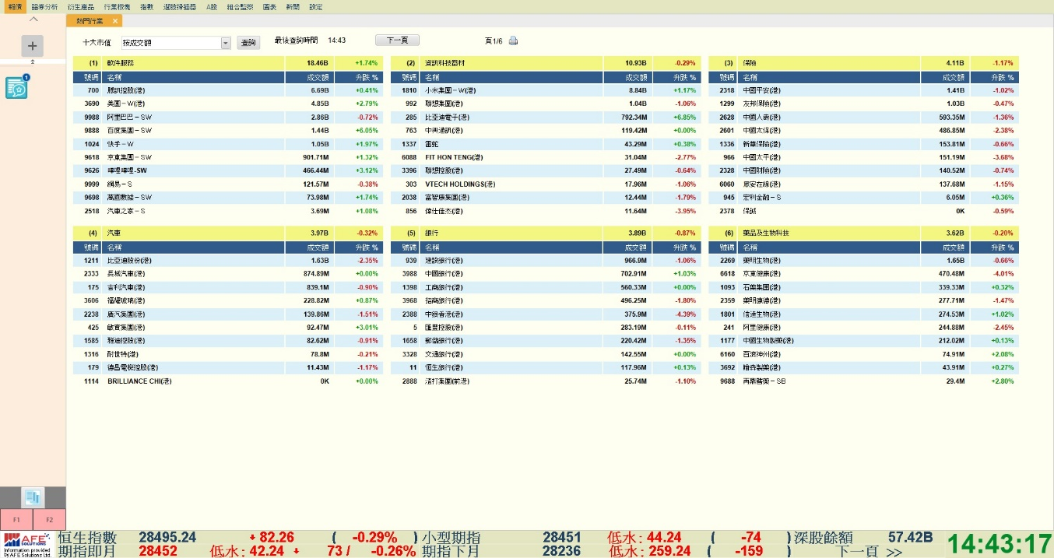
選擇排行條件
選擇頁面

第十三節 行業表現

此功能採用恒生指數有限公司的行業分類，顯示11個行業的上/下午即時買/沽資金流向及成交金額，大市及各行業追捧情況一目了然。

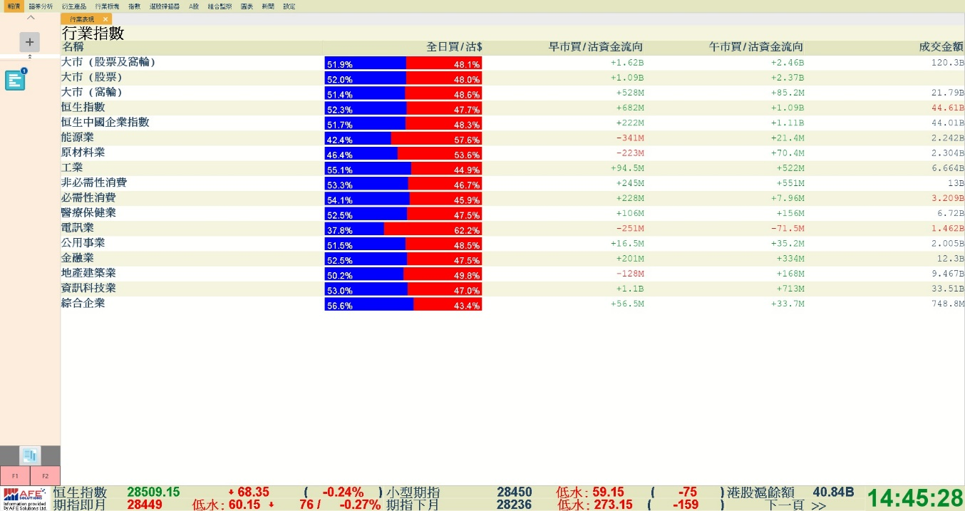
詳列12個行業上下午即時AFE買/沽資金流向

第十四節 指數/分類

此功能以實時形式提供恒生指數及分類的成份股和有關指數的整日走勢資訊。

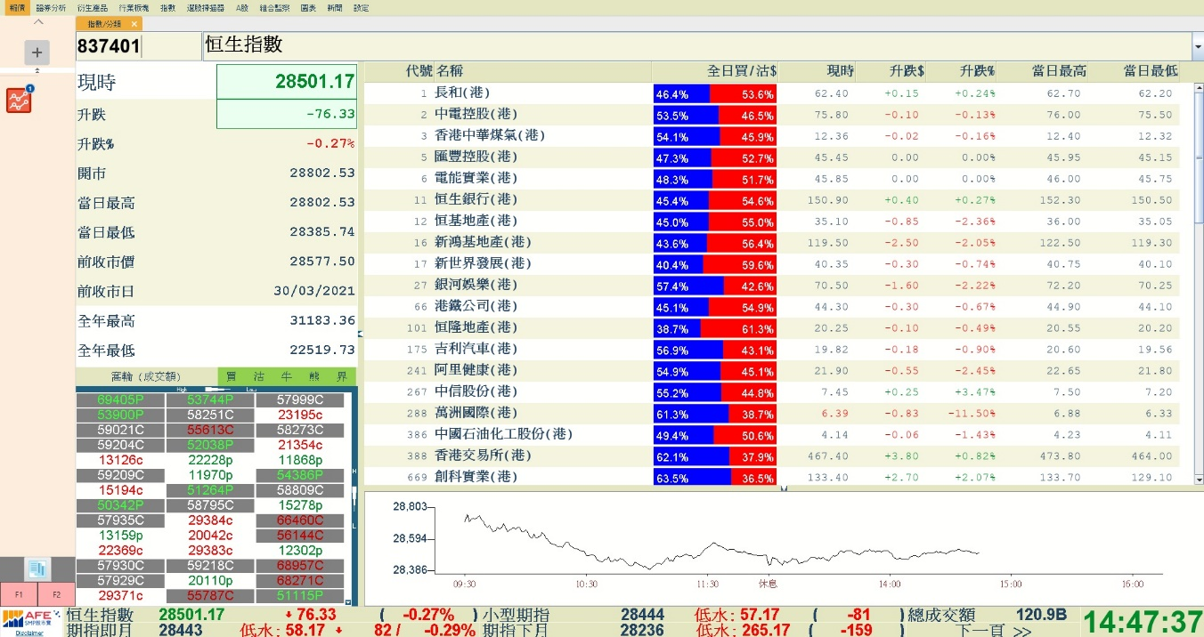
篩選查閱指數類別

該指數的詳盡資料及增值資訊

顯示指數成分股的交易綜合資料

顯示該指數即日走勢圖
按下箭號顯示多種
不同版面

輸入頁號或從選單中查看各類指數

第十五節 各地指數

此功能提供亞洲、歐洲及美洲二十多個股票市場的指數資訊，助用戶掌握全球股市走勢，二十四小時無間斷監察世界各地的股票市場大趨勢。

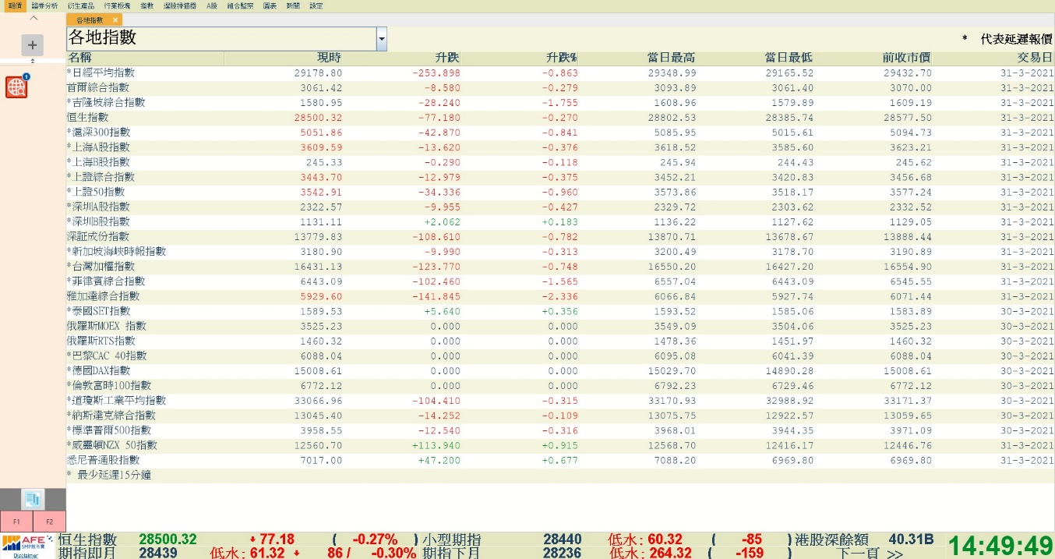
顯示二十多個股票市場指數的報價資訊

從選單中選擇各類指數或
滬股通/深港通額度

第十六節 異動掃瞄器

N2N-AFE研發的異動掃瞄器配備多達27種篩選條件，可同時選擇最多4項篩選條件，例如競價盤量排序、裂口高開、大盤資金流入力度等，助用戶找出短線最具倍升潛力的股票。

按以下連結了解更多: http://www.afe.com.hk/DayTradeScanner/help/en/help_page.html
篩選條件多達27種
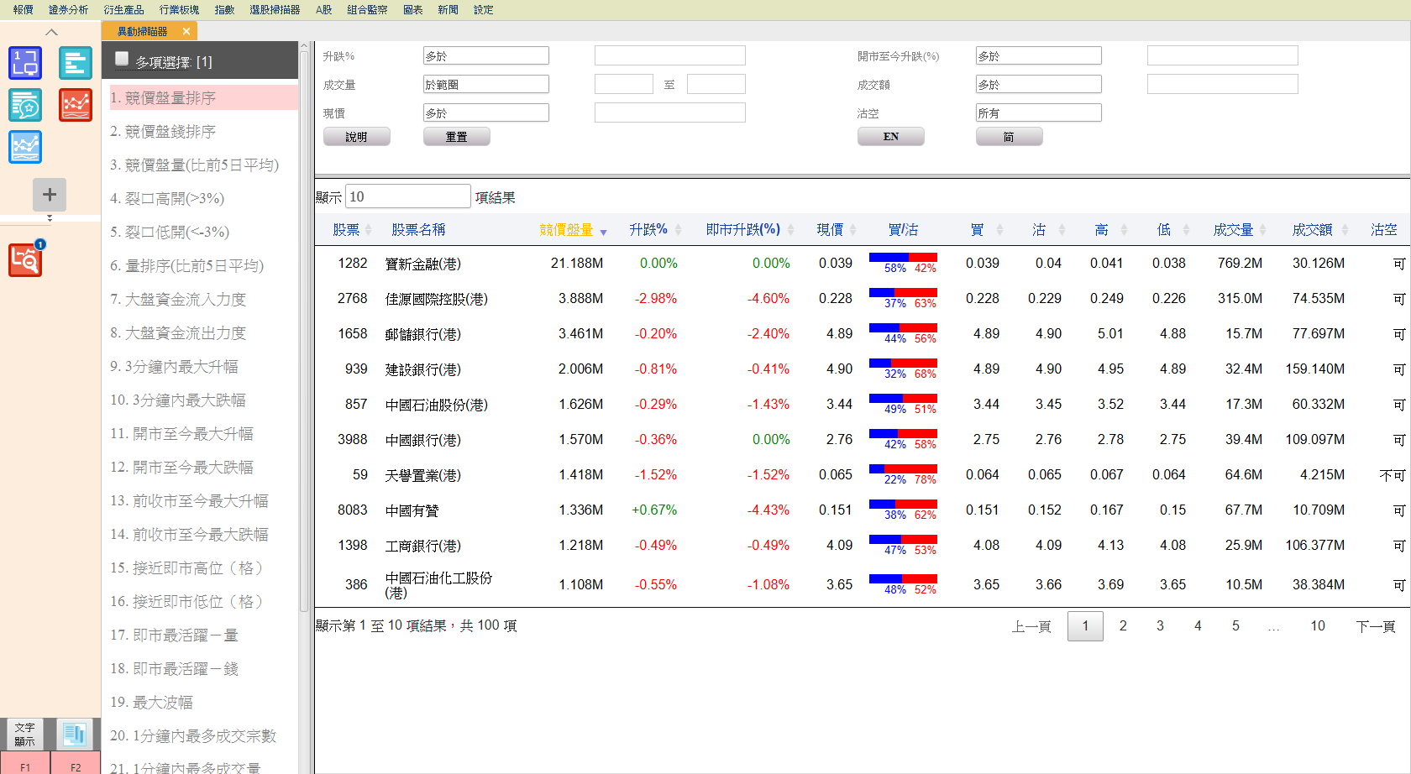
點擊標題排序股票

第十七節 股票/經紀分析

此功能記錄並分析過去 30 天的市場動態，幫助用戶追蹤香港所有證券行的股票交易活動。

十大份額三十天走勢圖讓用戶掌握大戶的方向和資金流入，幫助分析價格變動的影響和買賣方向，從而提升監察不尋常價位活動狀況的效率。

股票分析
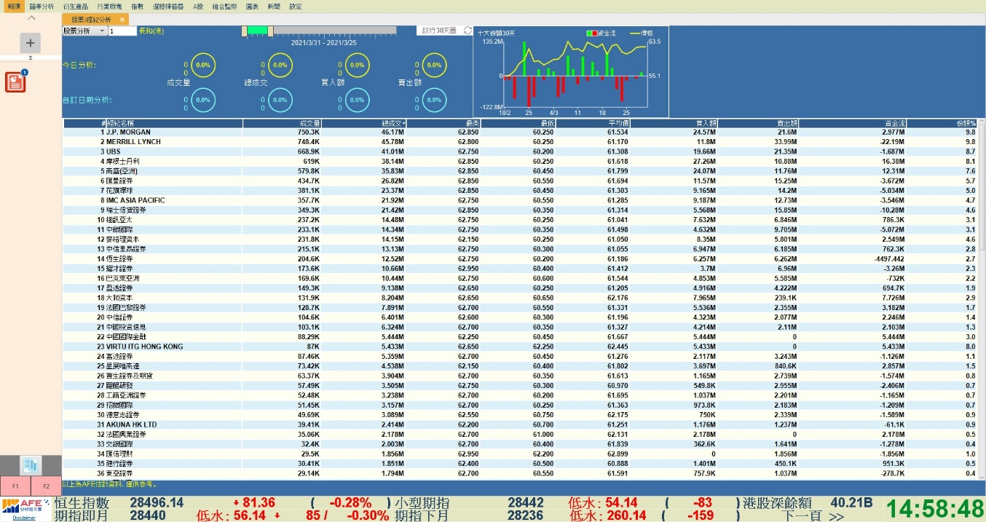
輸入股票代號

轉換至經紀分析、成交排名、 A組買入/沽出首20

選擇時段
Range
切換圖表

經紀分析
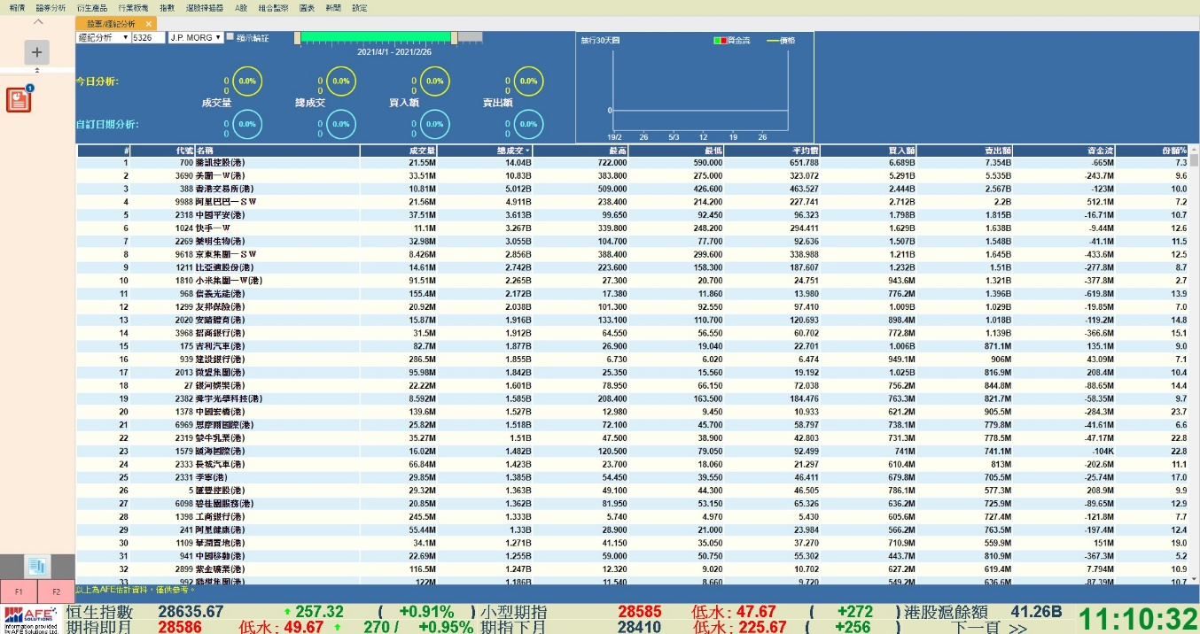
選擇時段

點擊顯示該行輪証交易

輸入經紀代號或從選單中選擇經紀公司名稱

經紀成交排名

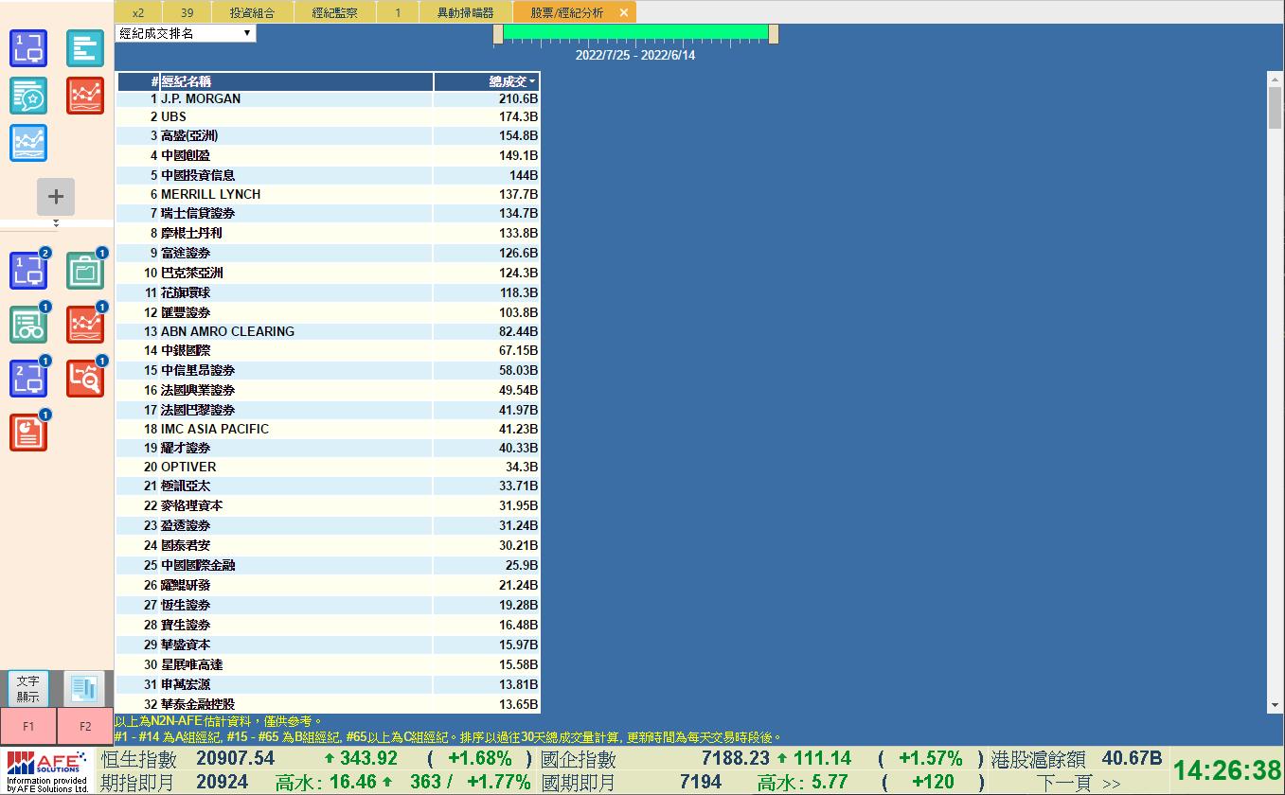
點擊切換排序

A組買入/沽出-首20
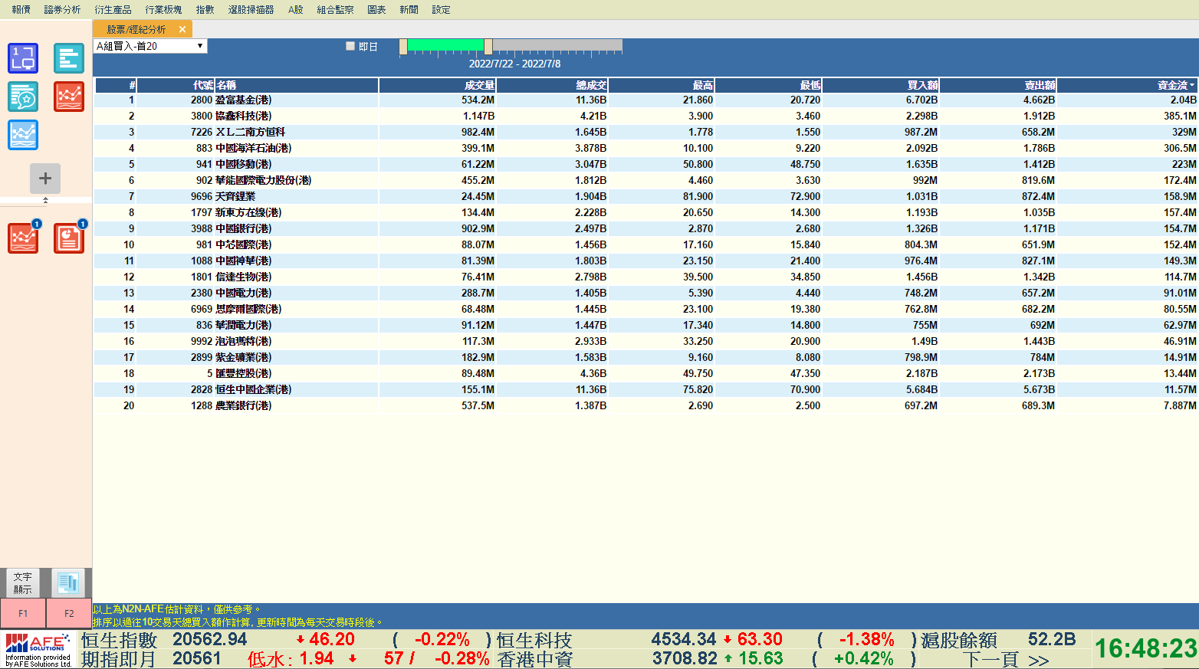
選擇時段

第十八節 股票選擇

股票選擇及股票搜尋功能，讓用戶能夠以股票分類、特定的基本或技術指標，作出多種的選擇報告、搜尋最佳的股票以作出最合適的投資決定。用戶只要從拉下目錄中揀選篩選條件然後按「搜尋」，所有符合條件的股票便會顯示出來。

股票選擇
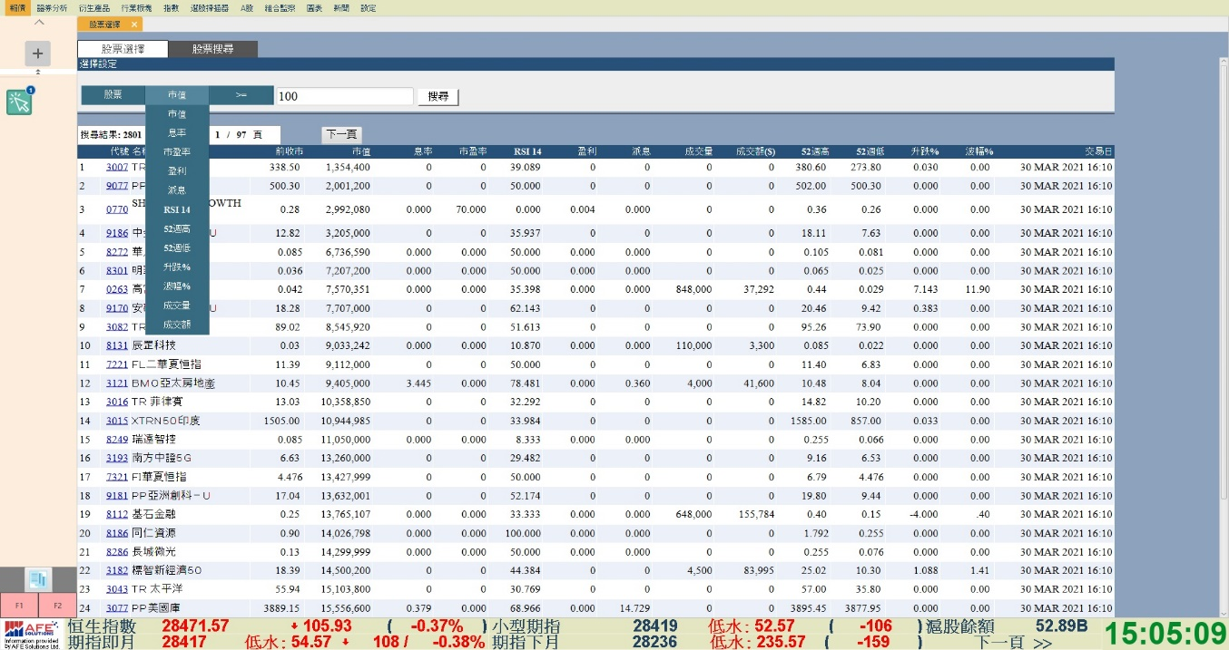
輸入篩選條件
criteria
按一下連結查看股價

從選單中選擇篩選條件

股票搜尋

用戶只要輸入股票的中文/英文名稱或其有關字母，然後按「搜尋」，有關的股票名稱連同編號便會立刻顯示出來。

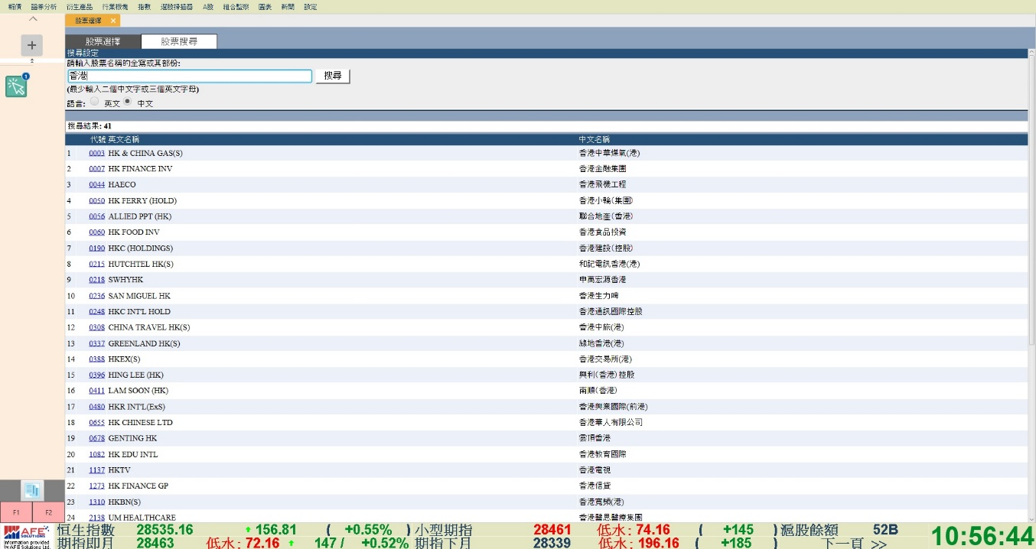
輸入股票名稱或其有關字母，然後按「搜尋」

按一下連結查看股價

第十九節 股票比較分析儀

用戶能在此頁比較心水股票和其他股票的表現，用戶首先自訂目標股票，然後選擇想要比較的行業及資訊，藉由顯示出來的高排名股票與自訂目標股票作比較分析。

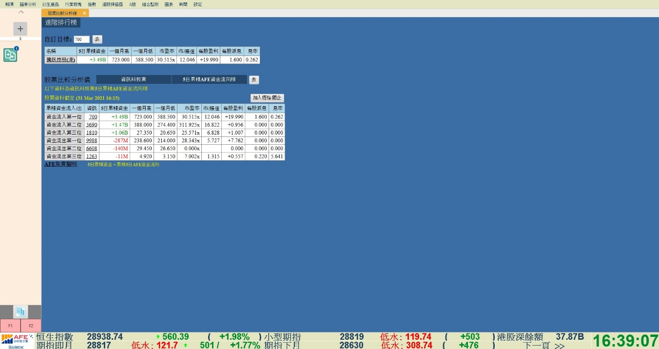
選擇想要比較的行業及資訊
輸入股票代號

第二十節 A/H股

此功能提供A/H股表現一覽表，包括全部A/H股股價，並配合多項溢價比較，心水股票及水位無所遁形。

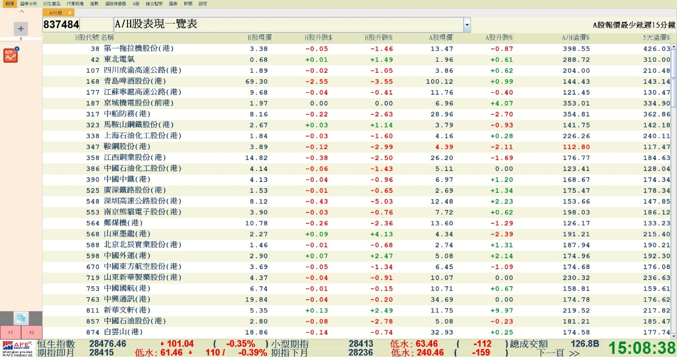
按一下便可查看個別股票的詳盡報價資料

第二十一節 上海即時指數

此功能提供即時上海指數資訊，助用戶緊貼上海股市走勢。

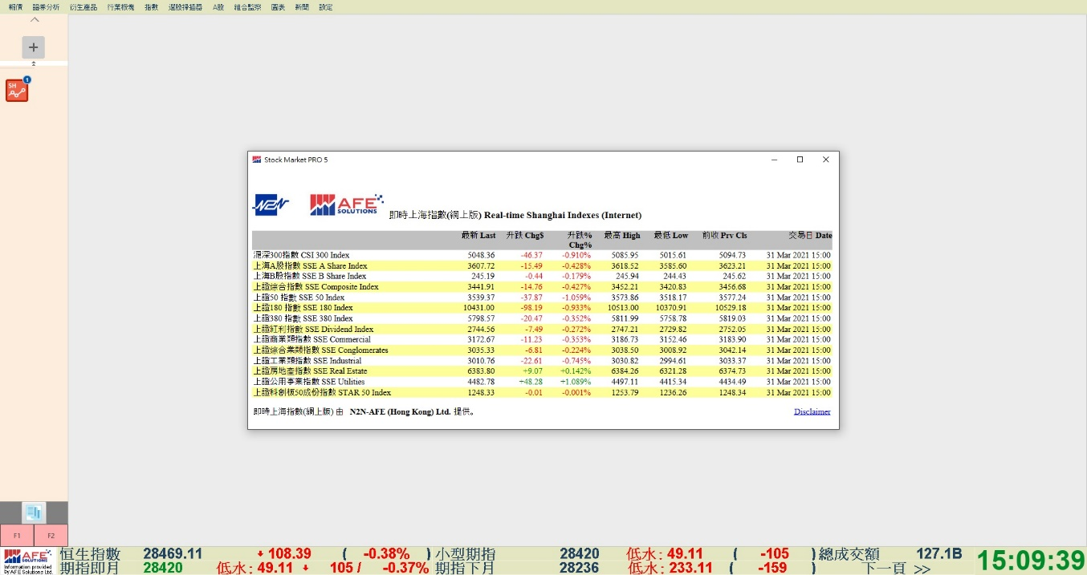

第二十二節 報價組合

用戶可使用此功能建立個人報價組合，該組合可輸入多至二十個報價，助用戶更方便同時監視多隻股票的走勢。

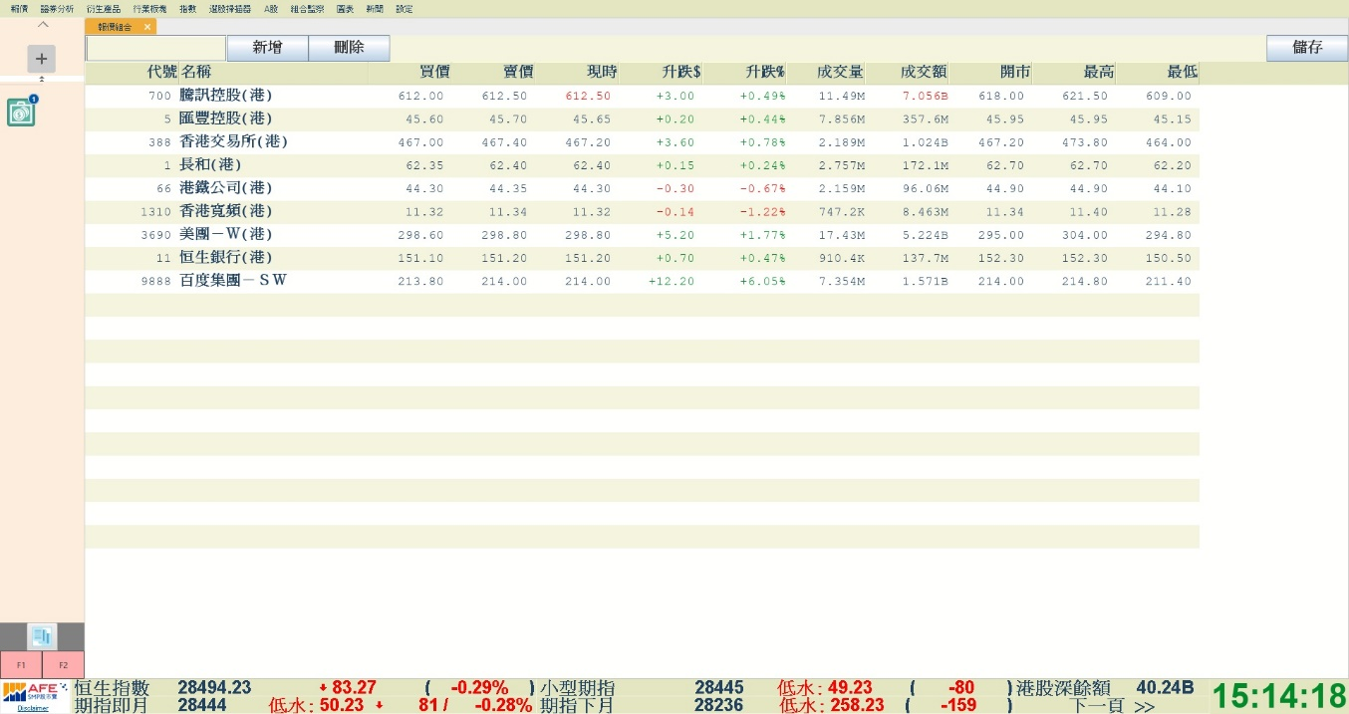
輸入股票編號，然後按「新増」或「刪除」

第二十三節 投資組合

用戶可在此建立三個不同的個人投資組合，組合提供五十個投資專案選擇。只要輸入股票編號、買入價、買量和日期，系統便能自動計算出投資結餘及佣金支出等資料，投資結果一目了然。

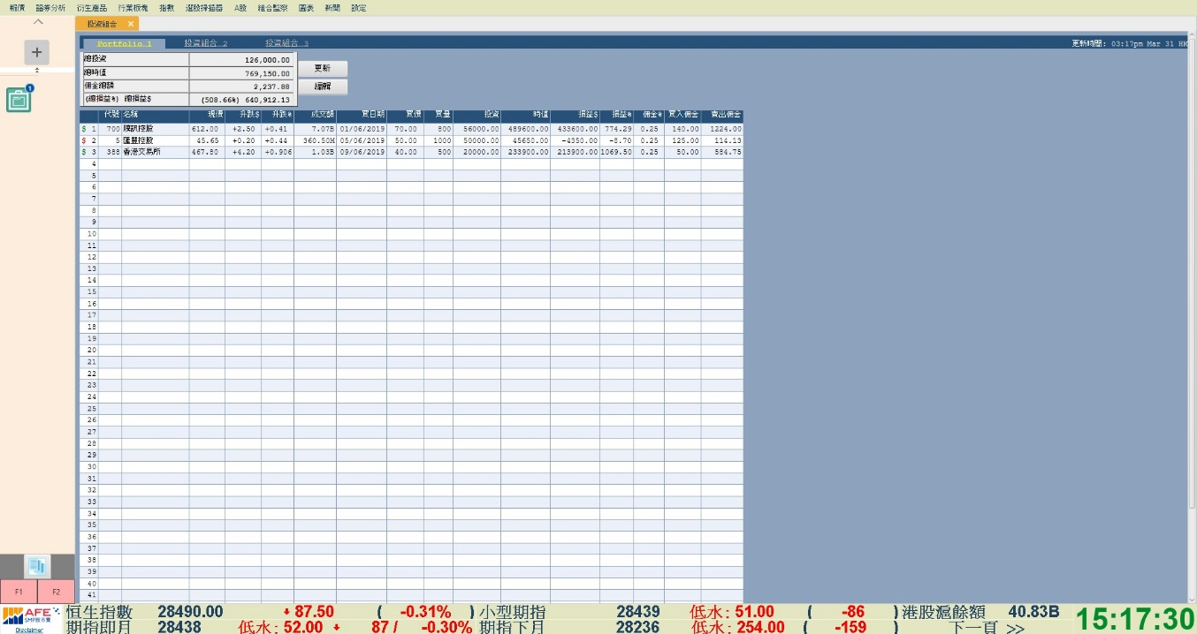
按「更新」計算最新投資結果
按「編輯」更改個人投資組合內容

第二十四節 到價提示

此功能提醒用戶心水股票的價格變動，當股票到達目標價格時，電腦會即時發出提示，並將詳情記錄下來。
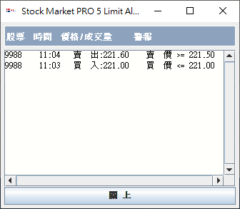
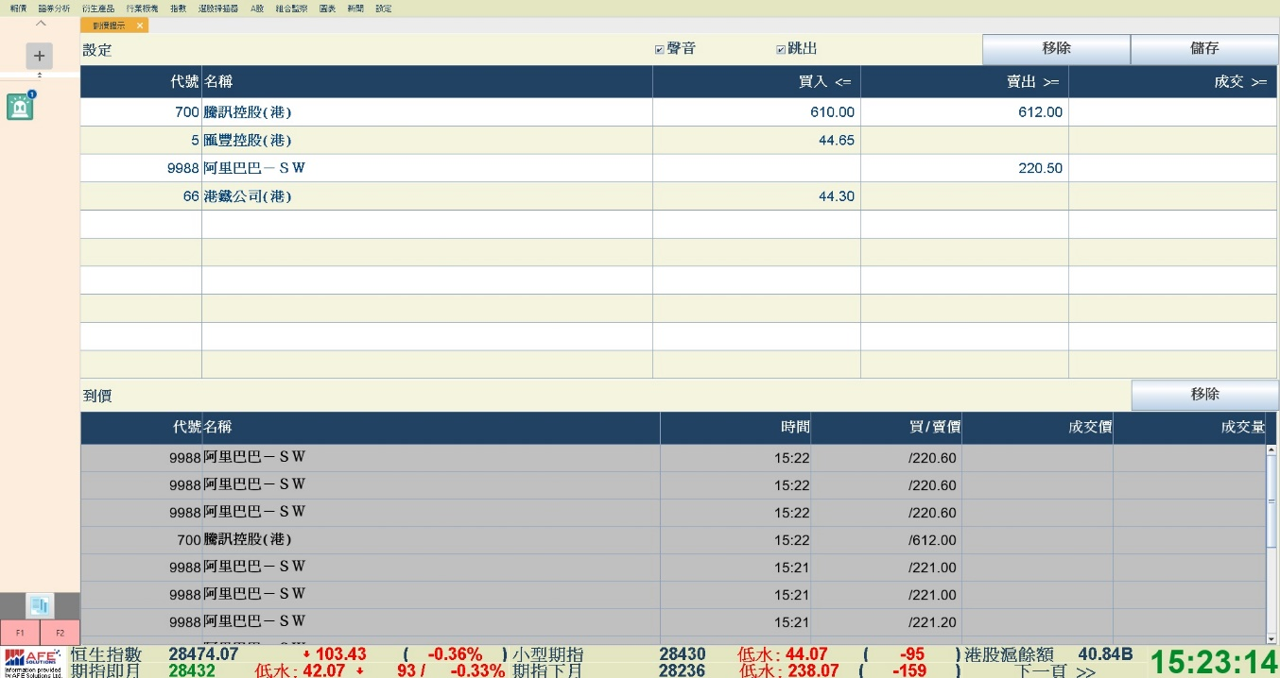
在空白位置輸入股票編號及買入價/賣出價

若選擇「跳出」設定到價顯示，提示窗便會在符合條件時自動彈出

選擇提示設定

顯示符合條件的到價提示記錄

用戶亦可直接點擊報價畫面的「買入」及「賣出」按鈕，快速設定到價提醒功能。
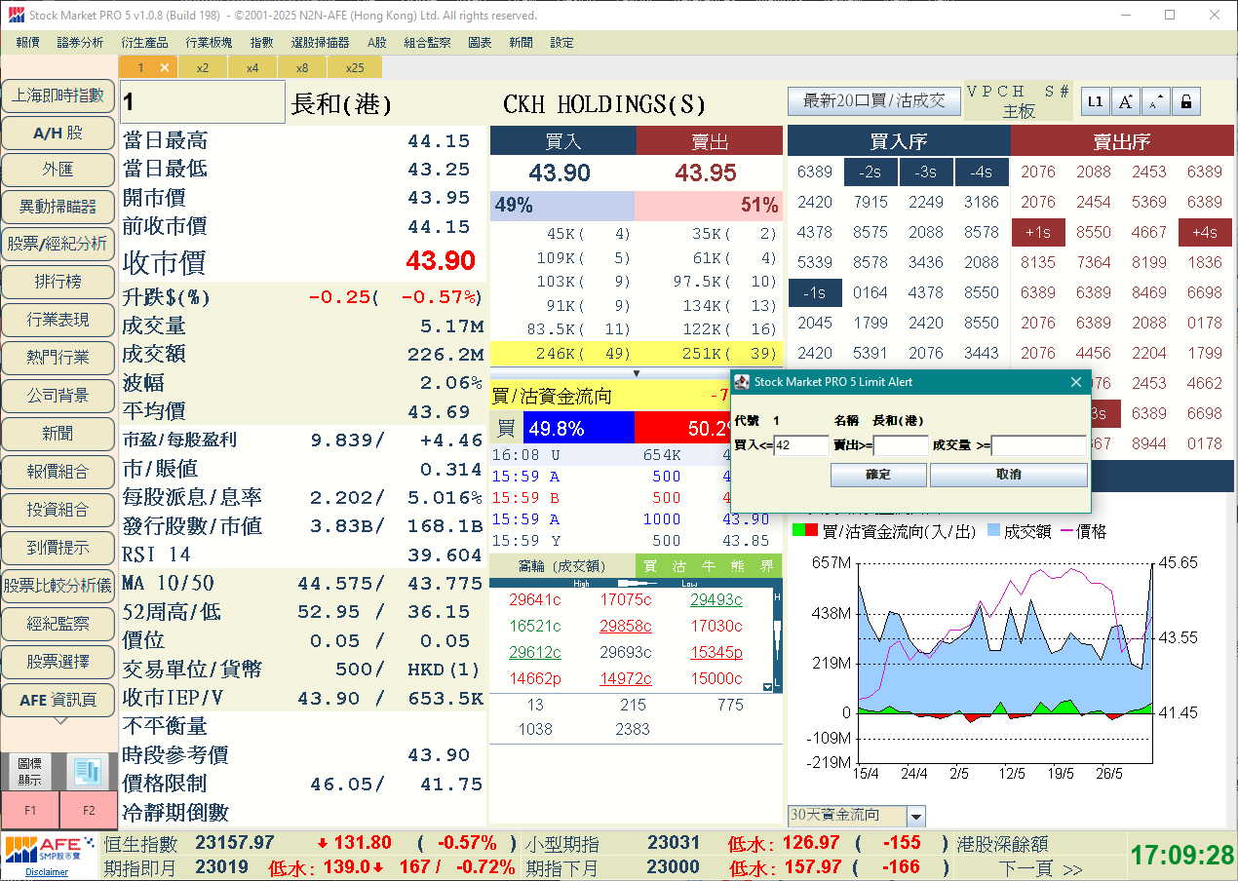

第二十五節 TradingView

TradingView及圖表各股票的提供日線圖、周線圖或月線圖，用戶亦可選擇查看線圖、棒圖或陰陽燭圖。另外，用戶還可在圖表上繪畫趨勢線和作技術指標之分析。

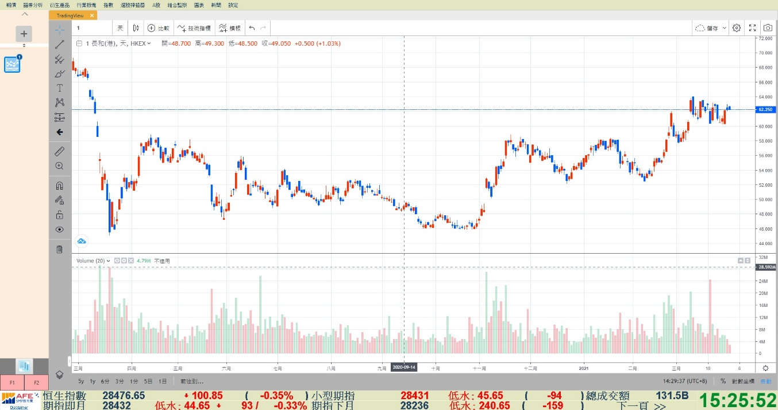
輸入股票代號

第二十六節 圖表

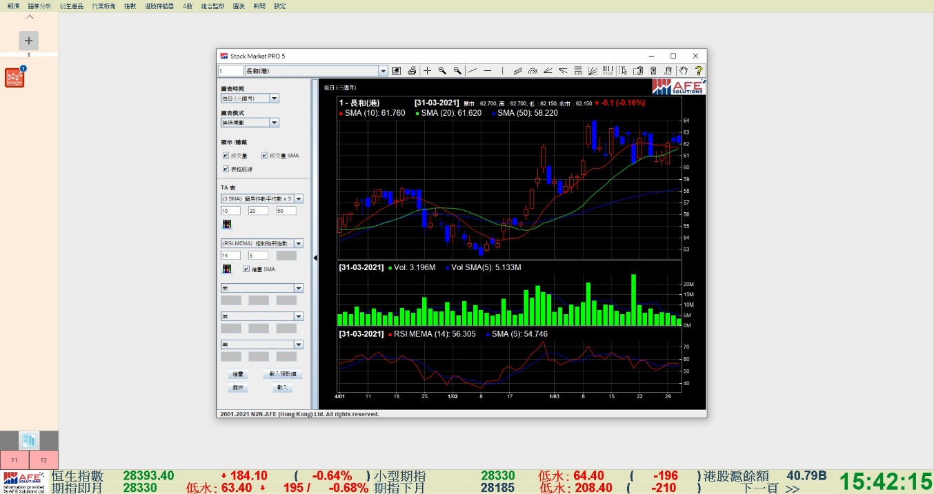
輸入股票代號

第二十七節 頭條

用戶能在此頁快速查閱各最新發佈的即市新聞內容。

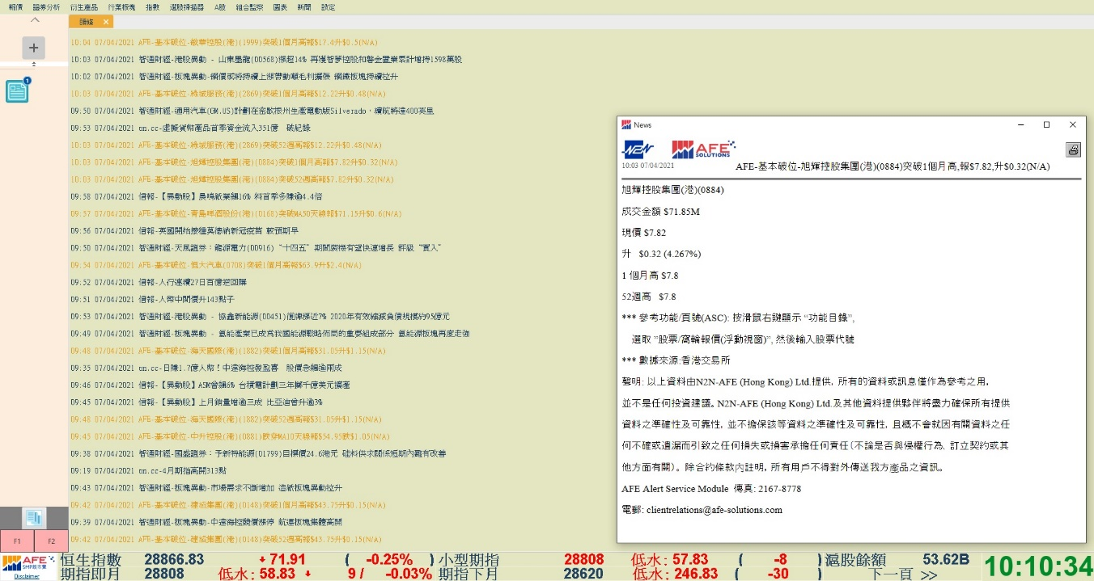
新聞詳細內容

按一下新聞標題，其詳細內容的小視窗隨之彈出

第二十八節 新聞

此功能提供即時財經新聞及專業評論和投資推介，匯聚各大証券商的分析家，詳細剖析大戶動向及持倉走勢，助用戶更緊貼市場動態，洞悉每個交易日的焦點股動向。

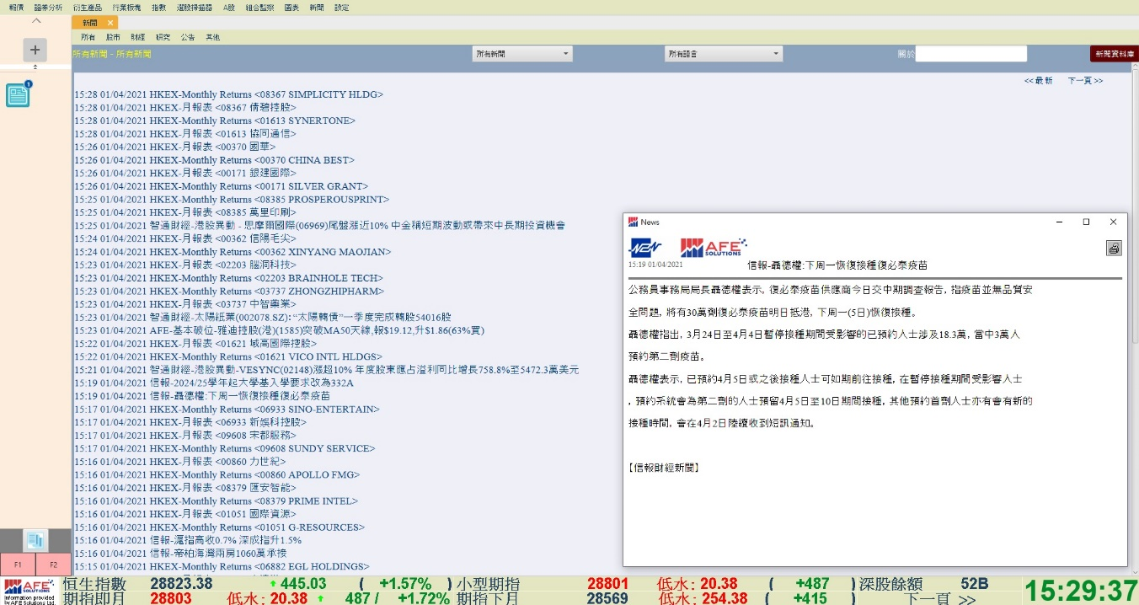
新聞資料庫，查閱過往新聞

新聞詳細內容

按一下新聞標題，其詳細內容的小視窗隨之彈出

選擇新聞語言

選擇不同的新聞
類別篩選新聞

輸入股票編號搜尋相關的新聞

第二十九節 升跌顏色轉換

用戶能在設定轉換升跌顏色，方便監察市場。

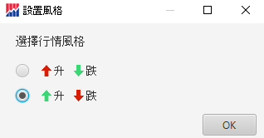
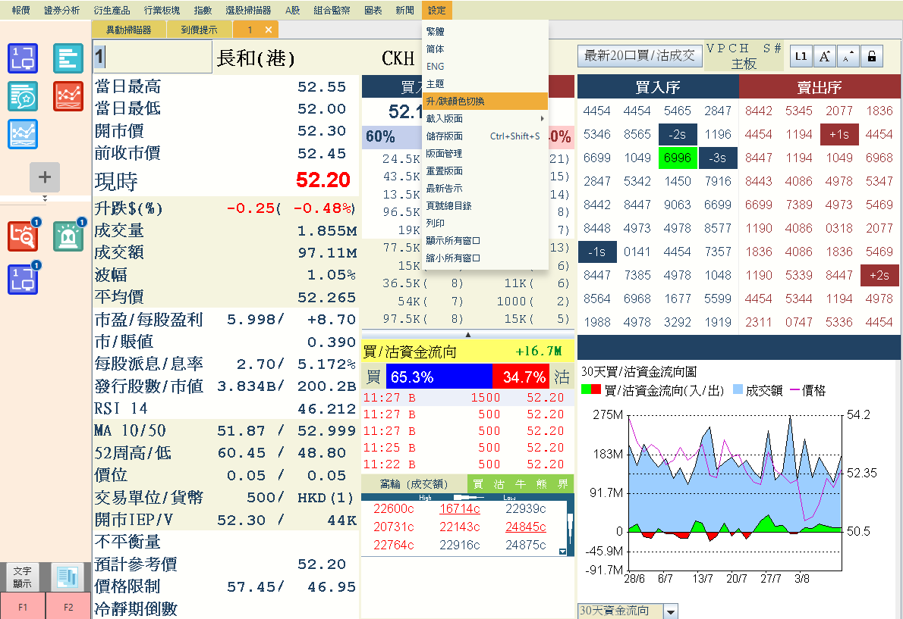

第三十節 語言選擇

提供3種語言，繁體中文，簡體中文及英文。
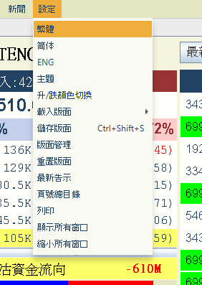

第三十一節 視窗主題

用戶能在設定轉換選擇視窗主題，共有三種主題供用戶選擇。
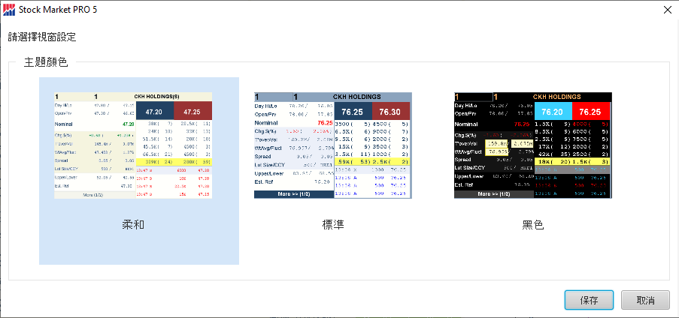
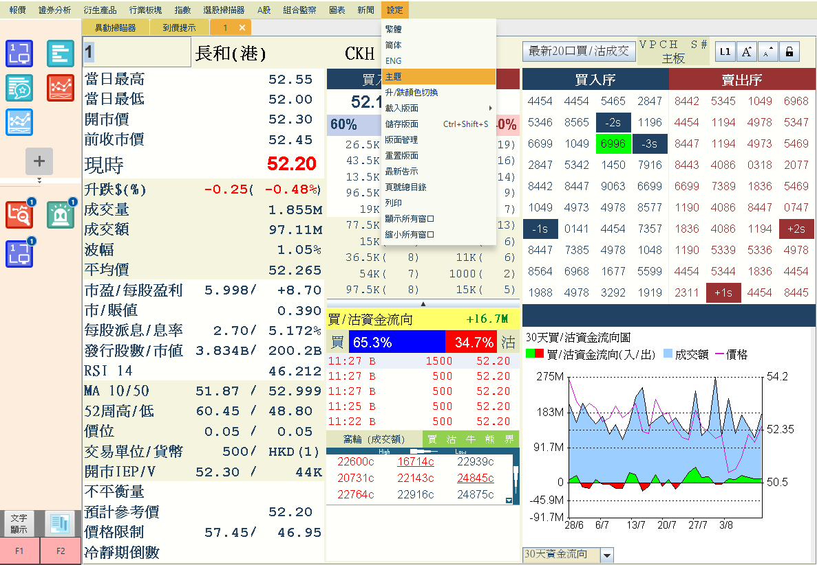

第三十一節 用戶手冊

用戶能在設定頁號總目錄開啟用戶手冊，隨時查詢股市寶5各種功能的用戶指南。
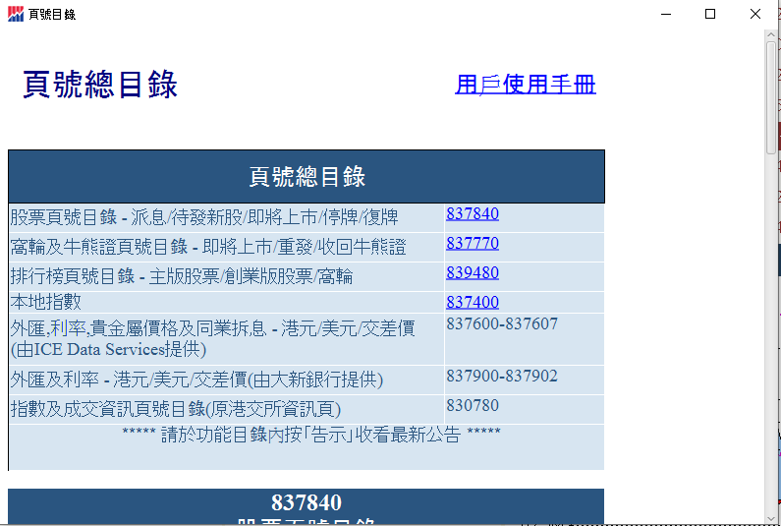
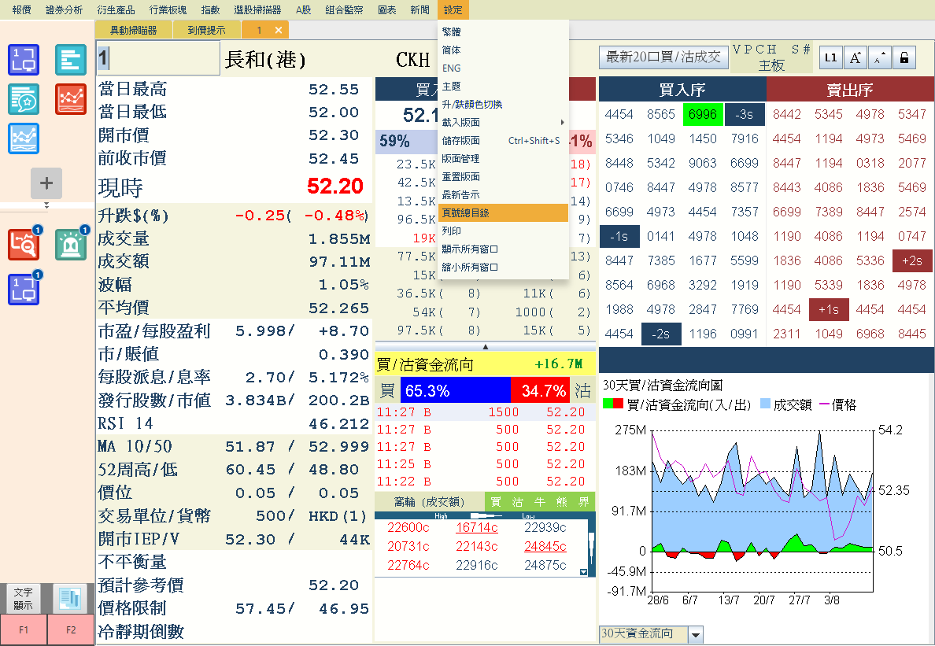

- 完 -

